WORDER
Guia Completo de UI/UX & Frontend

Mapa de Páginas • Árvore Hierárquica • Fluxos de Usuário
Referências Visuais de Concorrentes • Diretrizes de Diferenciação
Documento para Desenvolvimento Frontend
Convertfy • Março 2026 • Confidencial

1. Princípios de Design & Diferenciação
A Worder se inspira em plataformas líderes como Klaviyo e Reportana, mas DEVE ter identidade visual própria e nunca parecer uma cópia. Este documento estabelece as regras para garantir um produto premium, sofisticado e original.
1.1 Regras de Diferenciação (O que MUDAR dos concorrentes)
O que NÃO copiar e o que FAZER diferente
Elemento | Especificação
Sidebar | Klaviyo usa sidebar branca minimalista com ícones simples line-style. Worder: usar sidebar DARK (#1A1A1A) com ícones premium filled/duotone. Item ativo com barra lateral laranja + background sutil. Sensação premium, não genérica.
Cor de Fundo | Klaviyo usa fundo branco puro (#FFF). Worder: usar fundo levemente acinzentado (#FAFAFA ou #F8F8F8) para criar profundidade e separar visualmente cards do background. Cards em branco puro.
Botões | Klaviyo usa botões pretos simples. Worder: botões primários com gradiente laranja sutil (F26B2A → F5A623), border-radius 10px, shadow sutil. Hover com animação suave. Premium feel.
Tabelas | Klaviyo tem tabelas muito planas. Worder: headers com background dark (#1A1A1A) e texto branco. Hover row com borda esquerda laranja. Mais contraste e hierarquia.
Cards de Métricas | Klaviyo usa cards com borda simples. Worder: cards com shadow mais pronunciada, ícone colorido à esquerda (dentro de círculo com fundo gradiente), indicador de tendência com animação.
Empty States | Evitar ilustrações genéricas de IA. Usar ilustrações custom da Worder (com a paleta laranja/preto) ou micro-animations (Lottie). NUNCA usar ilustrações que pareçam geradas por IA.
Ícones | NÃO usar Lucide/Heroicons padrão que todos usam. Usar: Phosphor Icons (duotone/fill), Remix Icons, ou Tabler Icons (bold). Preferência por estilo duotone com laranja como cor de destaque. Consistência: TODOS os ícones do mesmo pacote.
Tipografia | Klaviyo usa uma fonte genérica. Worder: usar Inter para UI + Plus Jakarta Sans para headings. Combinação premium e única.
Micro-interações | Adicionar transições suaves (200-300ms ease) em TUDO: hover de cards, abertura de dropdowns, troca de tabs, loading states. Framer Motion para React.
Flow Builder | Klaviyo é vertical rígido. Reportana é bagunçado. Worder: flow builder HORIZONTAL com zoom/pan suave, mini-map, snap-to-grid. Visual limpo com cards arredondados e conectores curvos com animação.
Dashboard | Não copiar layout 1:1. Worder: seção hero no topo com métrica principal grande + gradiente sutil dark→laranja (ref: dashboard dark enviado). Depois cards de KPI, depois gráficos. Personalidade própria.
Modo Escuro | Nenhum concorrente analisado tem dark mode. Worder: implementar dark mode desde o dia 1 como diferencial. A paleta preto/laranja se encaixa perfeitamente.

1.2 Paleta de Cores Worder
Cores da Marca (do Brand Guide)
Elemento | Especificação
Primária | #F26B2A — Laranja Worder. CTAs, links, sidebar ativa, estados de foco, destaques.
Secundária | #F5A623 — Amarelo dourado. Gradientes com laranja, hover states, badges, alertas.
Dark | #1A1A1A — Preto carvão. Sidebar, headers de tabela, textos primários, modo escuro.
Gradiente Hero | linear-gradient(135deg, #F26B2A 0%, #F5A623 100%) — Usado em botões primários, hero cards, progress bars.
Background | #FAFAFA — Fundo da área de conteúdo. Levemente off-white para profundidade.
Card BG | #FFFFFF — Background de cards, modais, dropdowns.
Sucesso | #22C55E — Pagamento aprovado, status ativo, métricas positivas.
Erro | #EF4444 — Cartão recusado, status erro, métricas negativas.
Alerta | #F59E0B — PIX pendente, boleto vencendo, warnings.
Info | #3B82F6 — Links, badges informativos, tooltips.

1.3 Iconografia Premium
A escolha de ícones é CRÍTICA para que o sistema não pareça genérico. Nunca usar ícones line-style finos que todos os SaaS usam. A Worder deve ter ícones com personalidade.
Recomendações de Ícones
Elemento | Especificação
Pack Principal | Phosphor Icons (https://phosphoricons.com) — Estilo: Duotone ou Fill. Sofisticados, com boa variedade para e-commerce. Cor primária do ícone: #1A1A1A, cor de destaque duotone: #F26B2A.
Alternativa | Remix Icon (https://remixicon.com) — Estilo: Fill. Mais robustos e premium que Lucide/Heroicons.
Sidebar | Ícones em tamanho 22-24px, estilo filled quando ativo, outline suave quando inativo. Transição suave ao mudar de estado.
Tabelas | Ícones 16-18px inline. Cores contextuais: verde para WhatsApp, roxo para Instagram, laranja para Chat Web, azul para E-mail.
Proibido | NUNCA usar ícones Heroicons outline finos (padrão de 90% dos SaaS genéricos). NUNCA misturar packs diferentes na mesma tela.

2. Árvore Hierárquica de Páginas
Mapa completo de TODAS as rotas e páginas do sistema. Use esta árvore como referência para estruturar o router do frontend e entender as conexões entre telas.
Autenticação (Públicas)
/auth
├─ /login — Tela de login
├─ /signup — Cadastro de nova conta
├─ /forgot-password — Esqueceu a senha
├─ /reset-password — Redefinir senha

Área Logada — Onboarding
/onboarding
├─ /onboarding/connect-store — Conectar plataforma de e-commerce
├─ /onboarding/install-pixel — Instalar pixel de tracking
├─ /onboarding/connect-whatsapp — Conectar WhatsApp Business API
├─ /onboarding/import-contacts — Importar contatos
├─ /onboarding/first-form — Criar primeiro formulário
├─ /onboarding/first-automation — Ativar primeira automação

Área Logada — Aplicação
/dashboard — Dashboard principal com KPIs

/inbox — Central de Atendimento (3 colunas)
├─ /inbox?filter=me — Minhas conversas
├─ /inbox?filter=team — Equipe
├─ /inbox?filter=waiting — Aguardando
├─ /inbox?filter=bot — Bot/IA
├─ /inbox?filter=done — Concluídos

/contacts — Contatos & CRM
├─ /contacts — Lista de todos os contatos
├─ /contacts/:id — Perfil individual do contato
│ ├─ /contacts/:id/details — Tab: Detalhes + Timeline
│ ├─ /contacts/:id/metrics — Tab: Métricas & Insights (CLV, RFM)
│ ├─ /contacts/:id/lists — Tab: Listas & Segmentos
│ ├─ /contacts/:id/orders — Tab: Pedidos
│ ├─ /contacts/:id/conversations — Tab: Conversas
├─ /contacts/lists — Listas & Segmentos
│ ├─ /contacts/lists/library — Biblioteca de segmentos pré-construídos
│ ├─ /contacts/lists/create — Builder de segmento
├─ /contacts/import — Importar contatos (CSV/Excel)

/campaigns — Campanhas
├─ /campaigns — Lista de campanhas (tabela + filtros)
├─ /campaigns/create — Wizard: criar campanha
│ ├─ /campaigns/create/channel — Passo 1: Escolher canal
│ ├─ /campaigns/create/audience — Passo 2: Definir público
│ ├─ /campaigns/create/content — Passo 3: Montar conteúdo
│ ├─ /campaigns/create/review — Passo 4: Revisar e enviar
├─ /campaigns/:id — Detalhes/relatório da campanha
├─ /campaigns/:id/editor — Editor de e-mail (drag-and-drop)

/automations — Automações (Flows)
├─ /automations — Lista de fluxos
├─ /automations/templates — Galeria de templates
├─ /automations/:id/builder — Flow Builder visual

/recovery — Recuperação de Vendas
├─ /recovery?tab=cart — Carrinhos abandonados
├─ /recovery?tab=pix — PIX pendente
├─ /recovery?tab=boleto — Boletos vencendo
├─ /recovery?tab=card — Cartões recusados

/site — Site (Captura)
├─ /site/forms — Formulários de registro
├─ /site/forms/:id/editor — Editor de formulário/popup
├─ /site/chat-widget — Configuração do Chat Web widget

/content — Conteúdo
├─ /content/templates — Templates de e-mail
├─ /content/templates/whatsapp — Templates de WhatsApp
├─ /content/products — Catálogo de produtos
├─ /content/media — Biblioteca de mídia
├─ /content/coupons — Cupons

/analytics — Analytics
├─ /analytics — Painel geral
├─ /analytics/deliverability — Entregabilidade
├─ /analytics/metrics — Métricas detalhadas
├─ /analytics/benchmarks — Benchmarks do setor
├─ /analytics/reports — Relatórios personalizados

/integrations — Integrações
├─ /integrations — Lista de apps disponíveis e conectados
├─ /integrations/:id — Detalhe/config da integração

/settings — Configurações
├─ /settings/account — Conta (pessoal, organização)
├─ /settings/users — Usuários e permissões
├─ /settings/billing — Cobrança e plano
├─ /settings/email — E-mail (domínios, remetente)
├─ /settings/whatsapp — WhatsApp API
├─ /settings/instagram — Instagram
├─ /settings/chat-web — Chat Web
├─ /settings/tracking — Dados e rastreamento
├─ /settings/attribution — Atribuição
├─ /settings/utm — Rastreamento de UTM
├─ /settings/api — Chaves de API
├─ /settings/security — Segurança (2FA, audit log)

TOTAL: 47 páginas/rotas únicas para desenvolvimento frontend.

3. Referências Visuais dos Concorrentes
Abaixo estão TODAS as prints dos concorrentes analisados, organizadas por área. Cada imagem tem anotações sobre o que ADOTAR (adaptar para Worder) e o que EVITAR.
3.1 Klaviyo — Onboarding & Dashboard
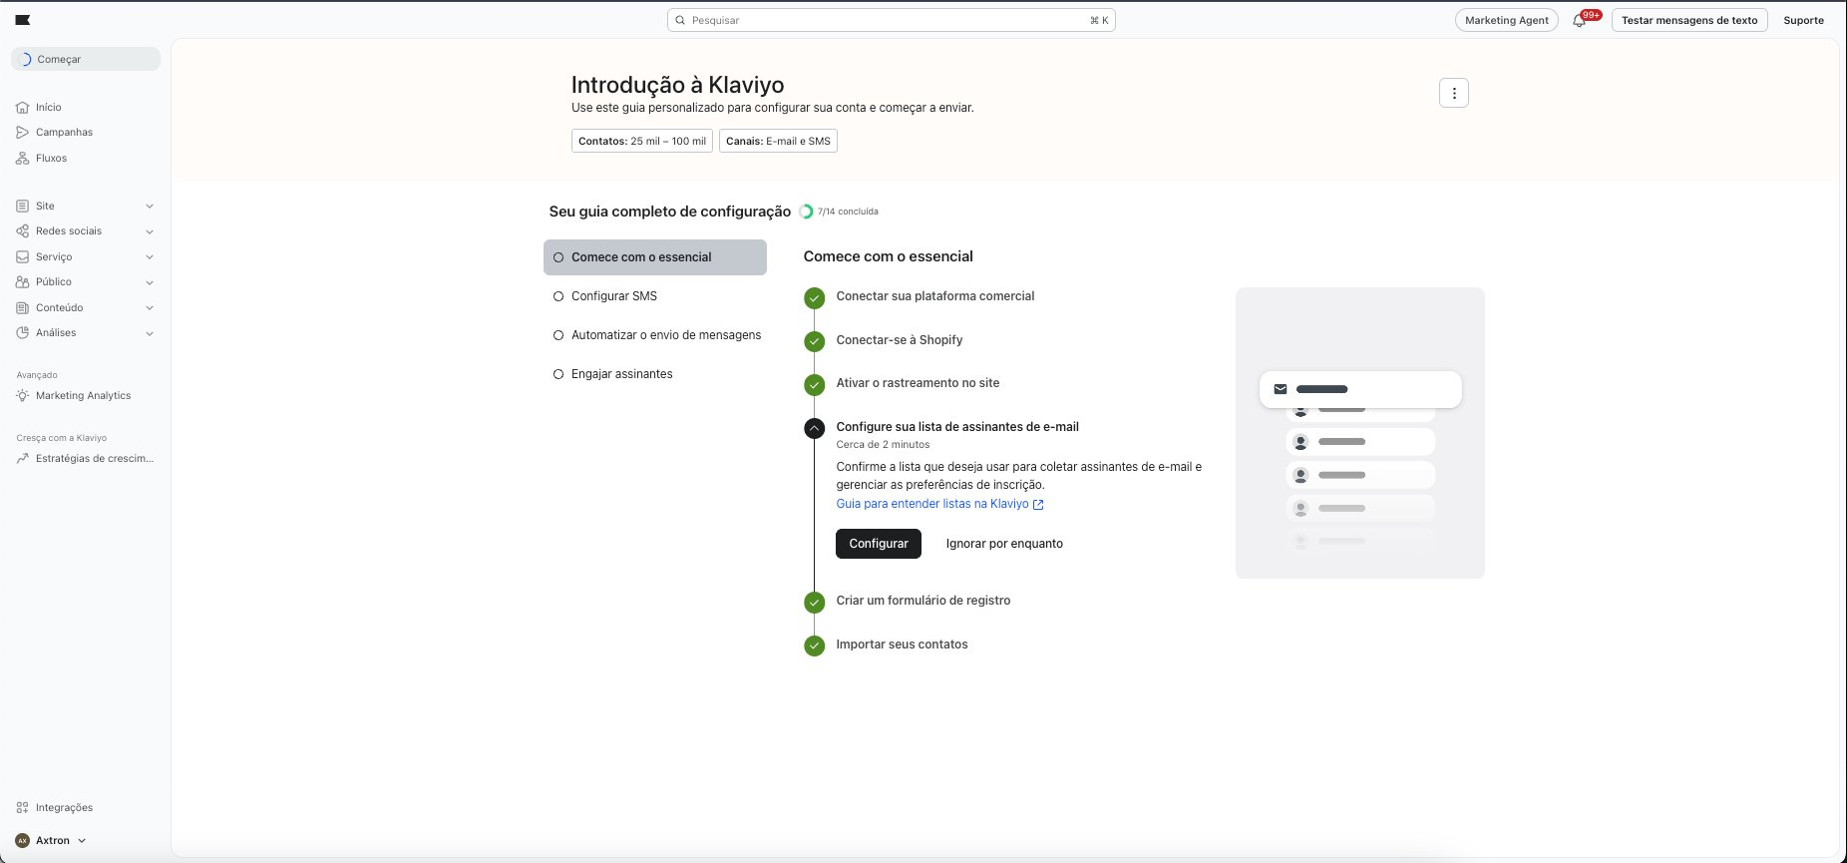
▲ Ref K01: Onboarding com checklist progressivo. ADOTAR: conceito de wizard com etapas visuais e progresso. MUDAR: usar sidebar dark, progress bar com gradiente laranja, cards com sombra.
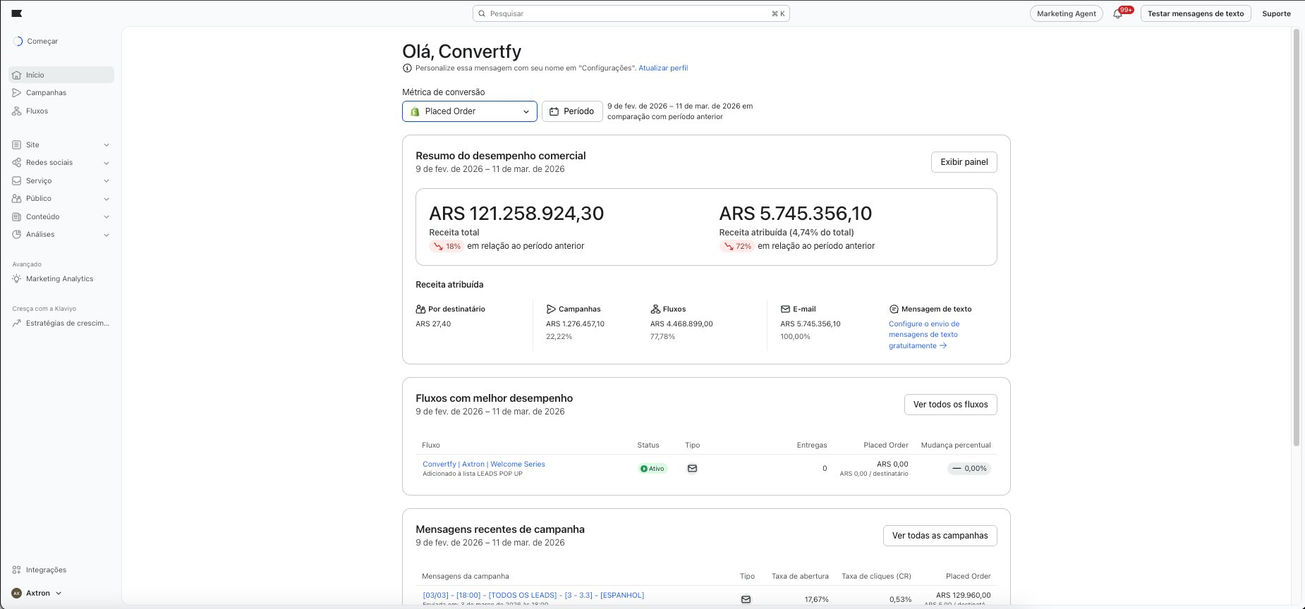
▲ Ref K02: Dashboard/Home com KPIs e receita atribuída. ADOTAR: conceito de métricas com comparação de período. MUDAR: hero card com gradiente no topo (ref: dashboard dark), ícones premium nos cards.
3.2 Klaviyo — Campanhas
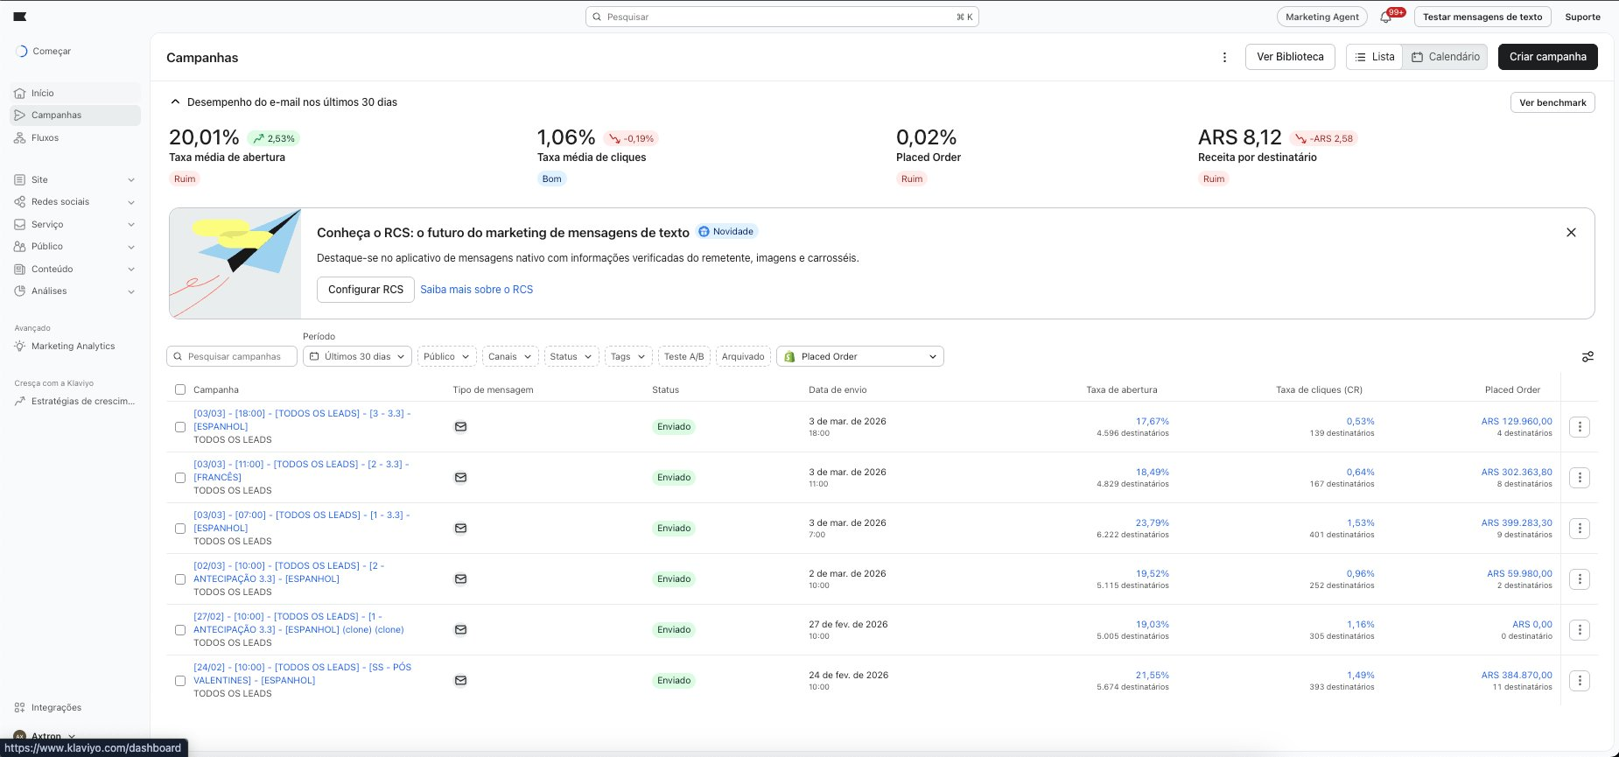
▲ Ref K03: Lista de campanhas com KPIs no topo. ADOTAR: KPIs de performance no topo + tabela filtrada abaixo. MUDAR: headers de tabela escuros, indicadores de saúde mais sofisticados (gauge mini ao invés de texto Bom/Ruim).
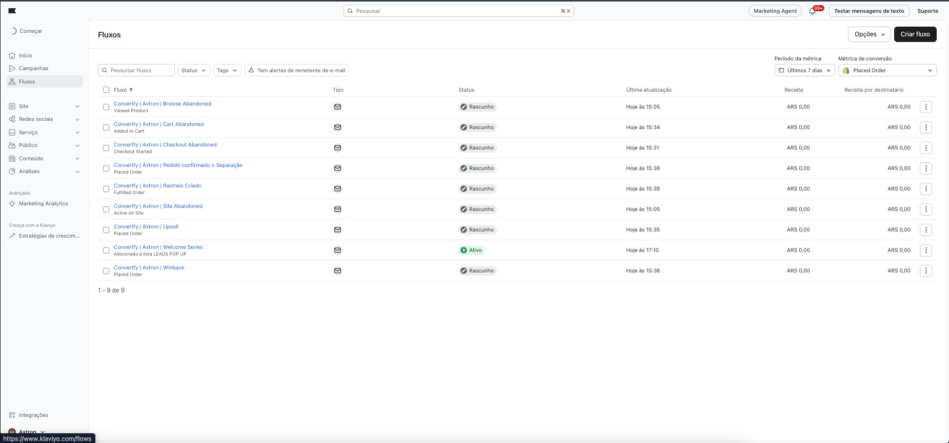
▲ Ref K04: Lista de Fluxos. ADOTAR: tabela com status, tipo e métricas. MUDAR: ícones de tipo mais descritivos, preview miniatura do fluxo na listagem.

3.3 Klaviyo — Site & Formulários
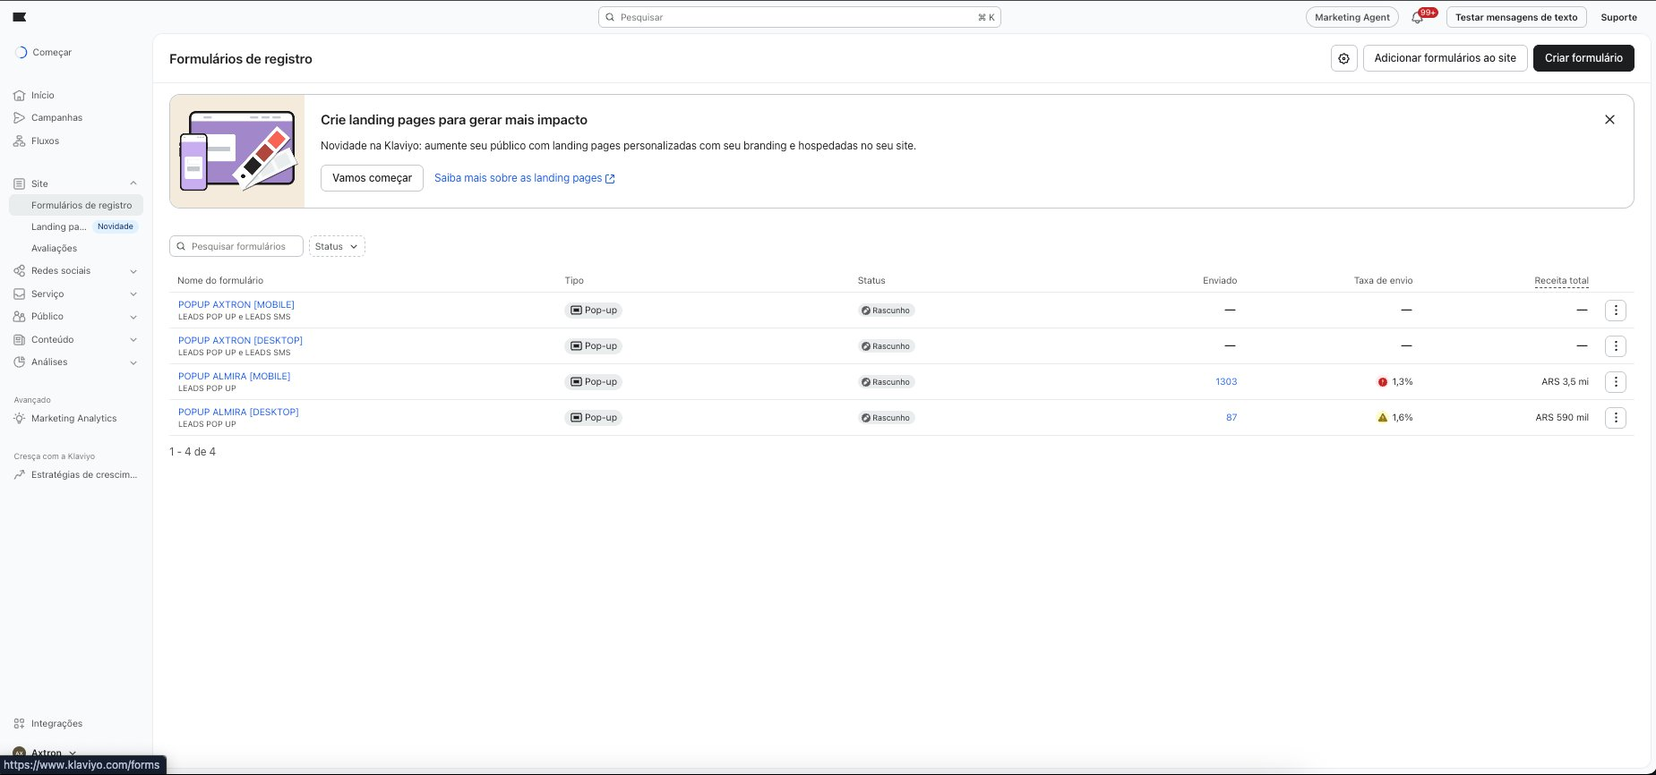
▲ Ref K05: Lista de formulários de registro. ADOTAR: tabela com tipo, status, métricas. MUDAR: adicionar preview thumbnail do popup na listagem.
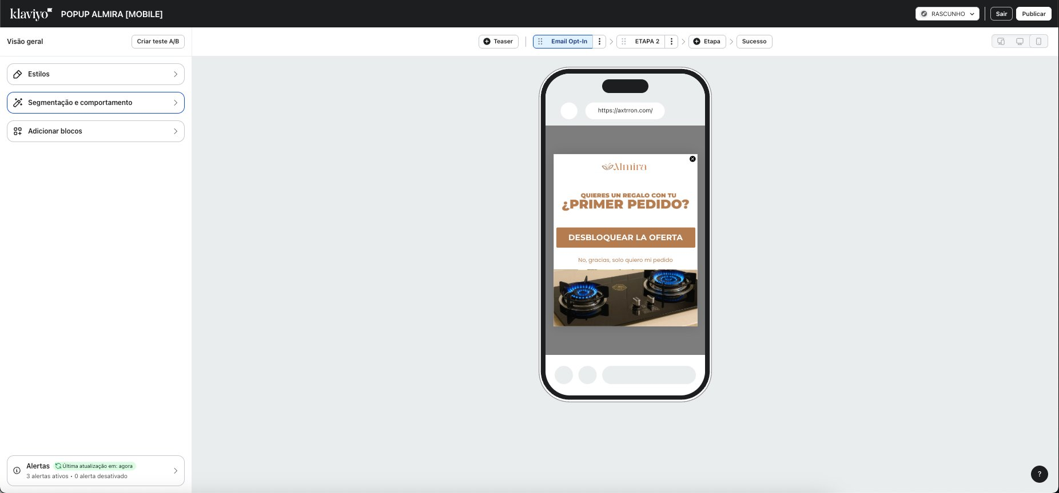
▲ Ref K06: Editor de popup (visão geral). ADOTAR: layout sidebar esquerda + preview central em device mockup. MUDAR: sidebar dark, blocos com ícones filled, preview com borda laranja quando ativo.
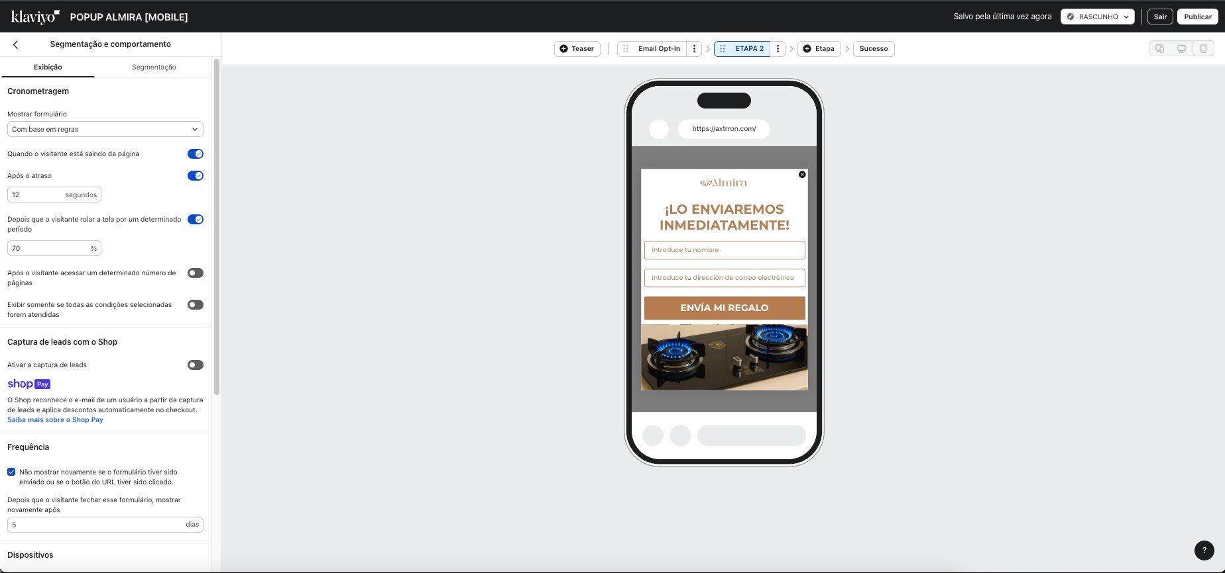
▲ Ref K07: Editor de popup (segmentação). ADOTAR: regras de exibição (exit intent, delay, scroll). MUDAR: toggles com estilo custom (laranja quando ativo), layout mais limpo.
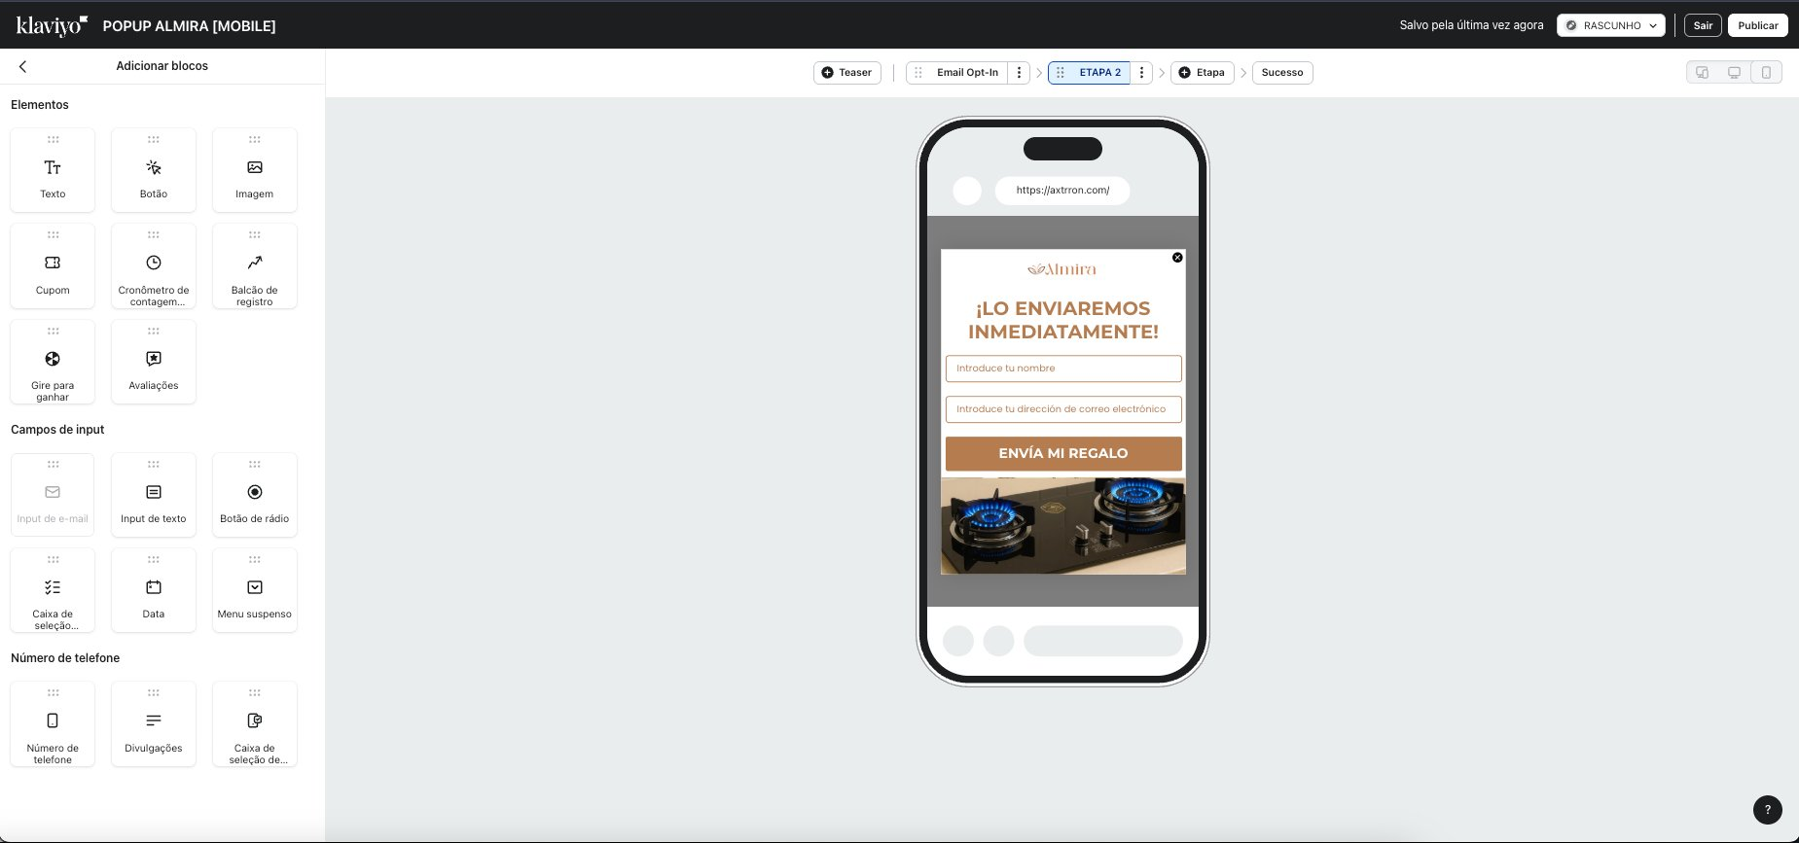
▲ Ref K08: Editor de popup (blocos drag-and-drop). ADOTAR: variedade de blocos. MUDAR: organização em grid com ícones premium, drag indicator sutil.

3.4 Klaviyo — Público (Contatos, Listas, Perfis)
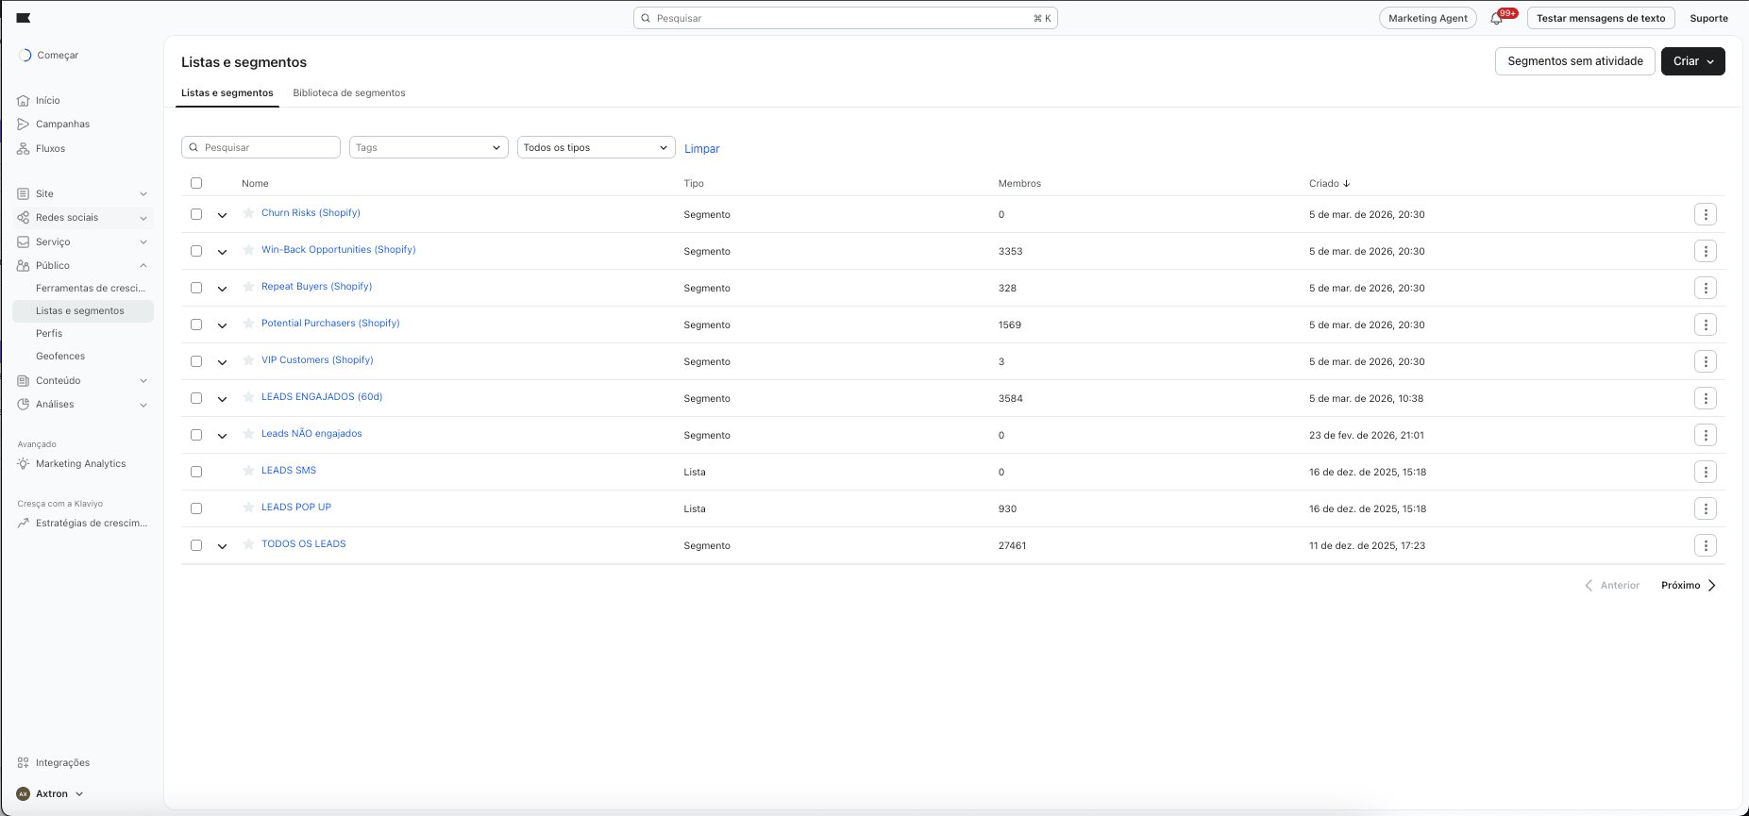
▲ Ref K09: Listas e segmentos. ADOTAR: tabs Listas/Biblioteca, tabela com contagem de membros. MUDAR: badges de tipo mais coloridos, ícone de segmento dinâmico animado.
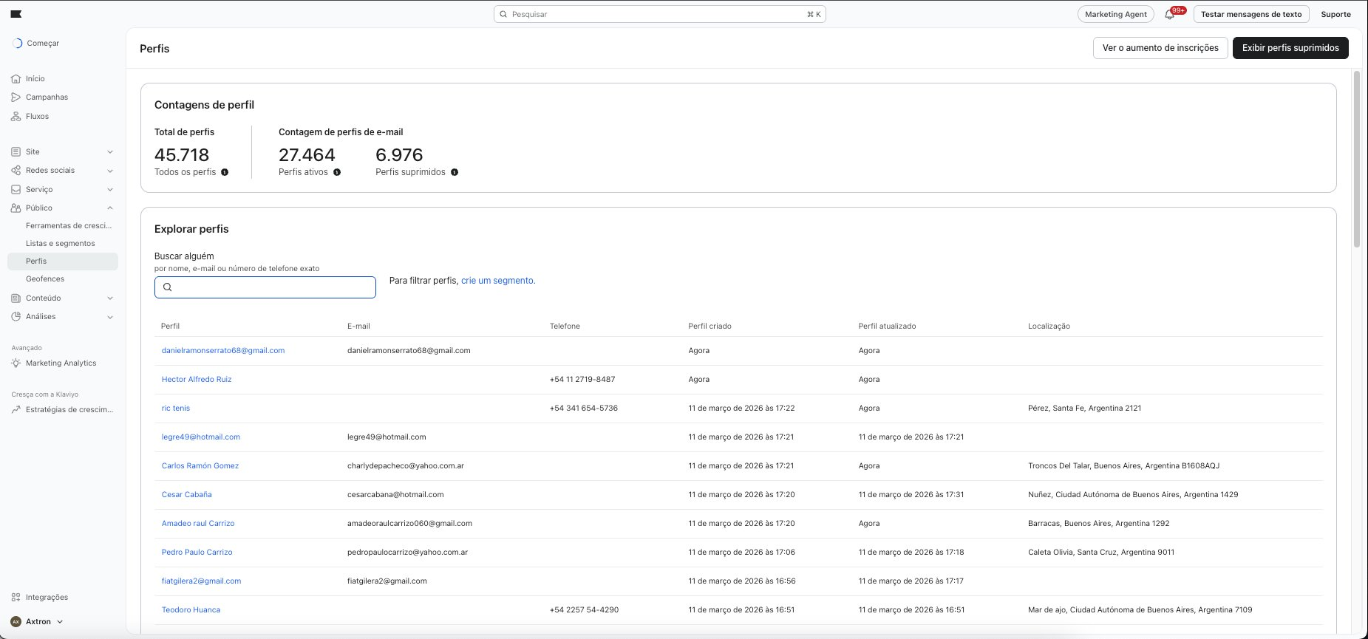
▲ Ref K10: Lista de perfis com contagens. ADOTAR: KPIs no topo (total, ativos, suprimidos), tabela com busca. MUDAR: cards de KPI com ícones, avatar do contato na tabela.
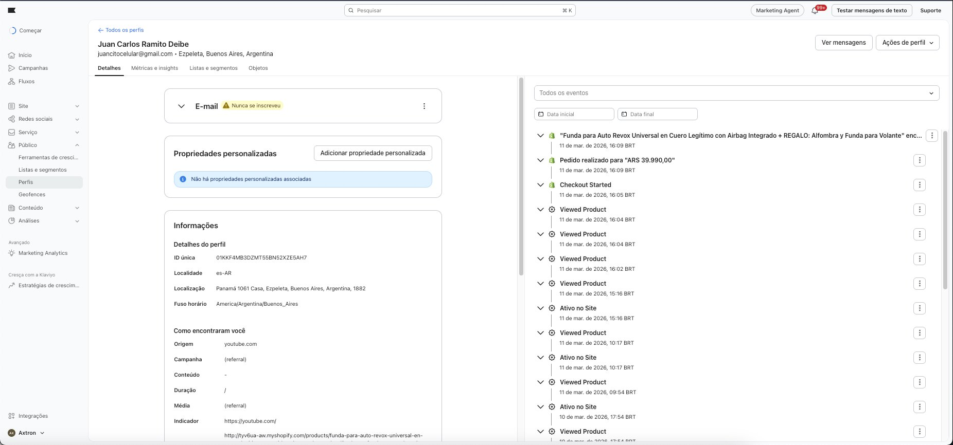
▲ Ref K11: Perfil individual — Detalhes + Timeline. ADOTAR: layout split (dados à esquerda, timeline à direita). MUDAR: timeline com ícones coloridos por tipo de evento, card de canal com design mais visual.
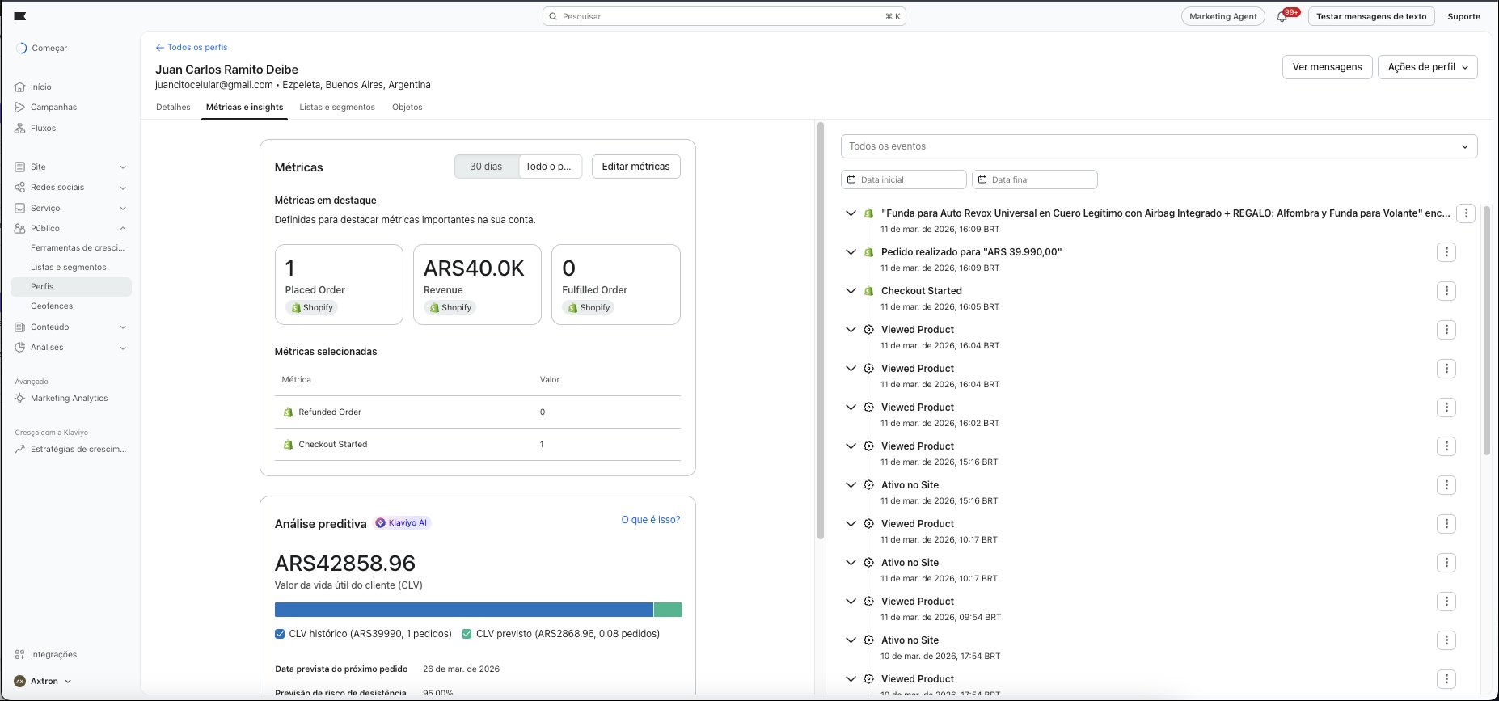
▲ Ref K12: Perfil — Métricas e Insights (CLV). ADOTAR: cards de métricas, análise preditiva de CLV, data prevista de próxima compra. MUDAR: visualização do CLV com gráfico radial ao invés de barra, cores Worder.

3.5 Klaviyo — Conteúdo
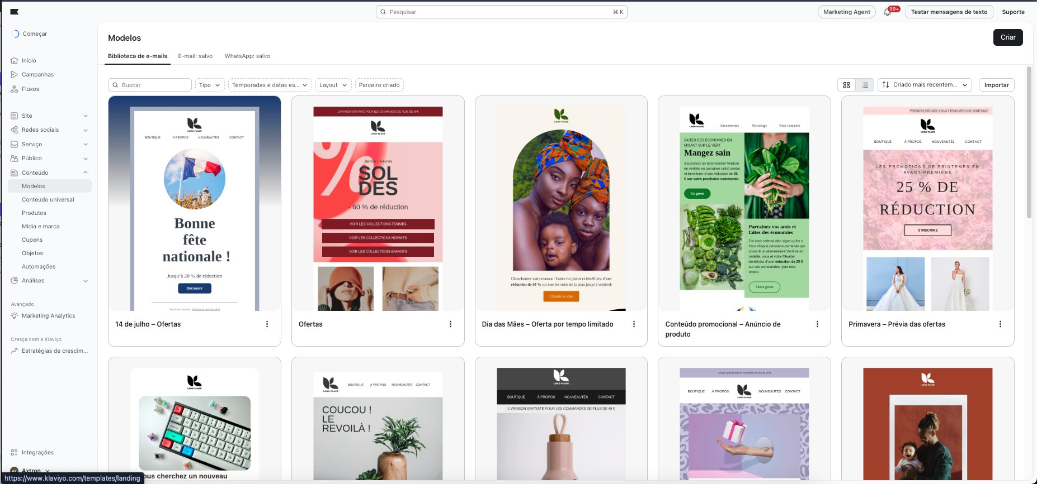
▲ Ref K13: Biblioteca de templates de e-mail (grid). ADOTAR: visão grid com preview visual, filtros por tipo/temporada. MUDAR: cards com borda arredondada, hover com zoom sutil, botão de preview overlay.
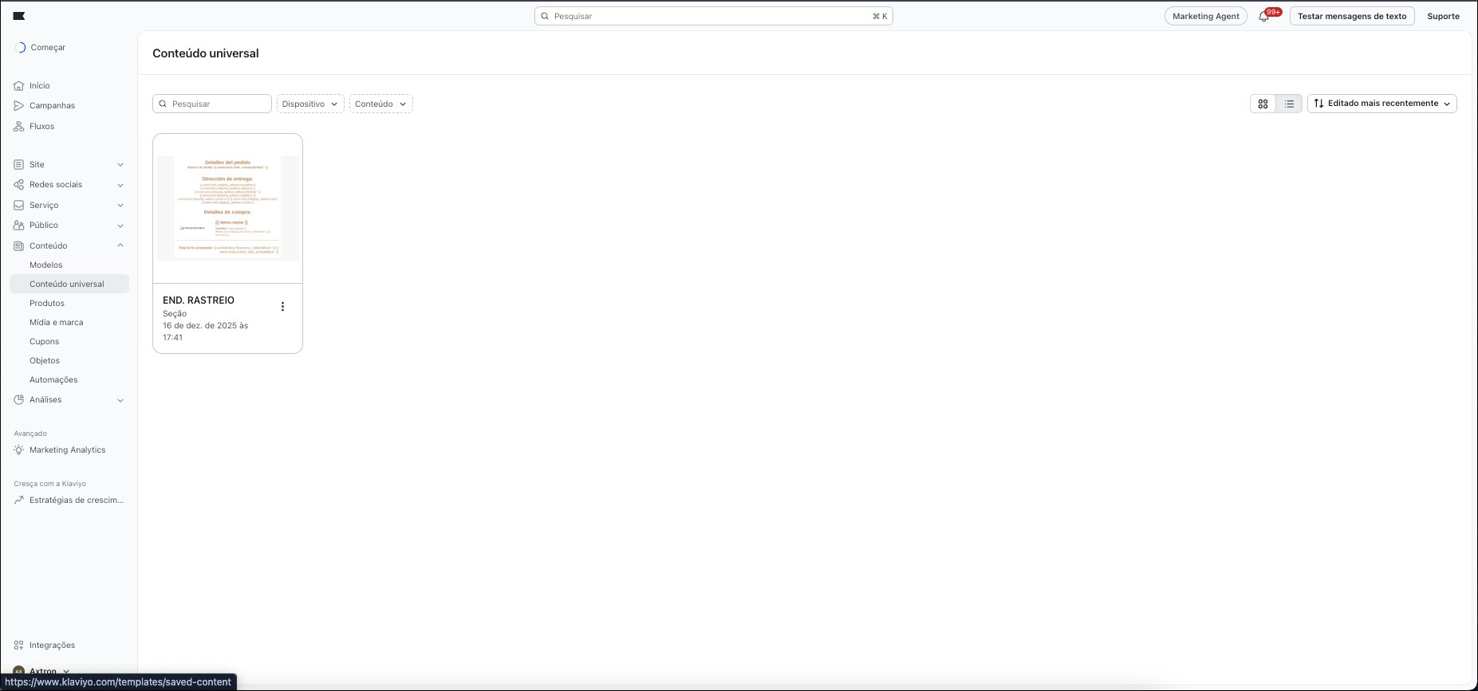
▲ Ref K14: Conteúdo universal (blocos salvos). ADOTAR: conceito de blocos reutilizáveis. MUDAR: grid maior, preview mais destacado.
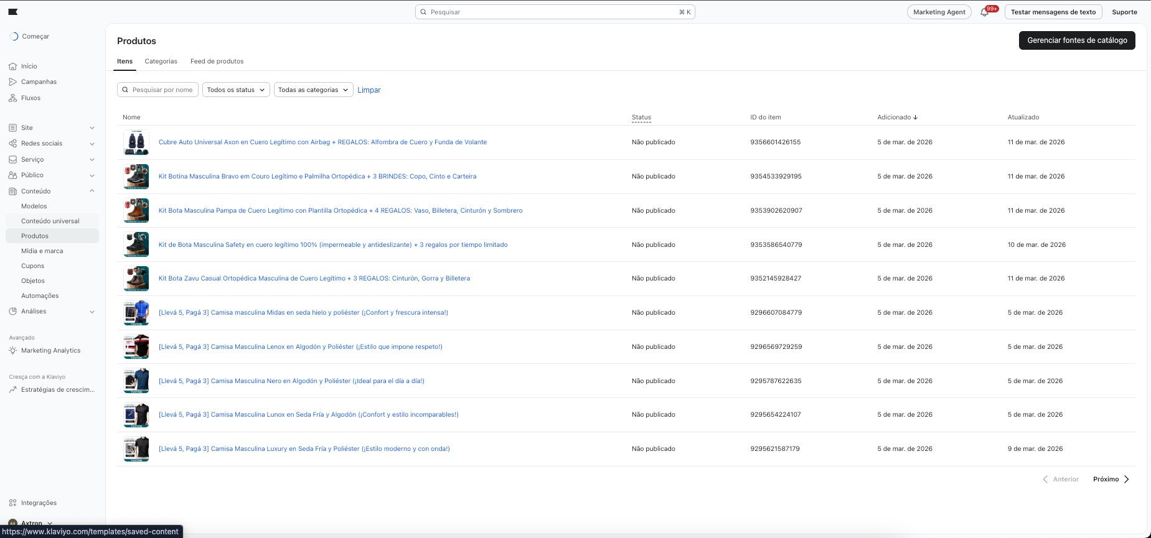
▲ Ref K15: Catálogo de produtos. ADOTAR: tabela com imagem, nome, status, ID. MUDAR: imagens maiores, status com badge colorido, preview rápido ao hover.

3.6 Klaviyo — Analytics
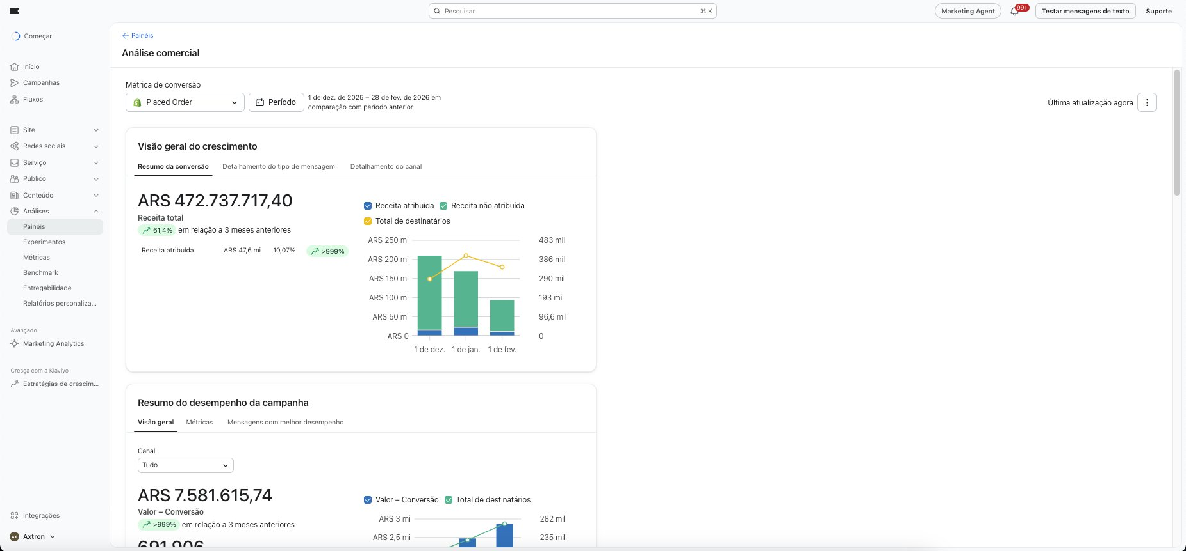
▲ Ref K16: Análise comercial (overview). ADOTAR: visão de receita com gráfico + breakdown por canal. MUDAR: gráficos com cores da Worder, cards com shadow, layout com hero metric.
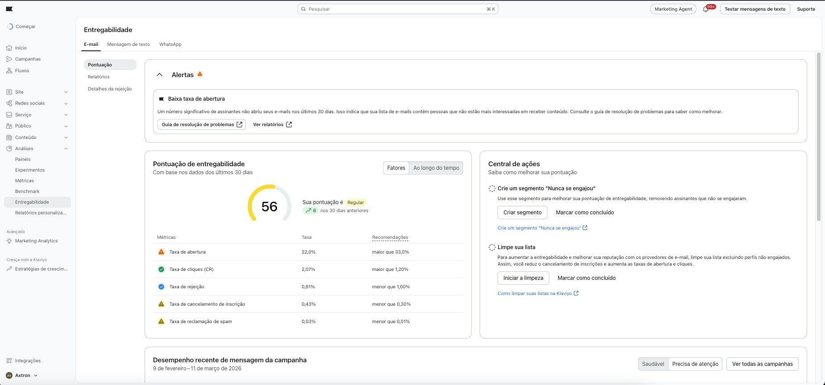
▲ Ref K17: Entregabilidade (pontuação). ADOTAR: gauge chart de pontuação, métricas com recomendações, central de ações. MUDAR: gauge com gradiente laranja, action cards mais visuais.

3.7 Klaviyo — Configurações
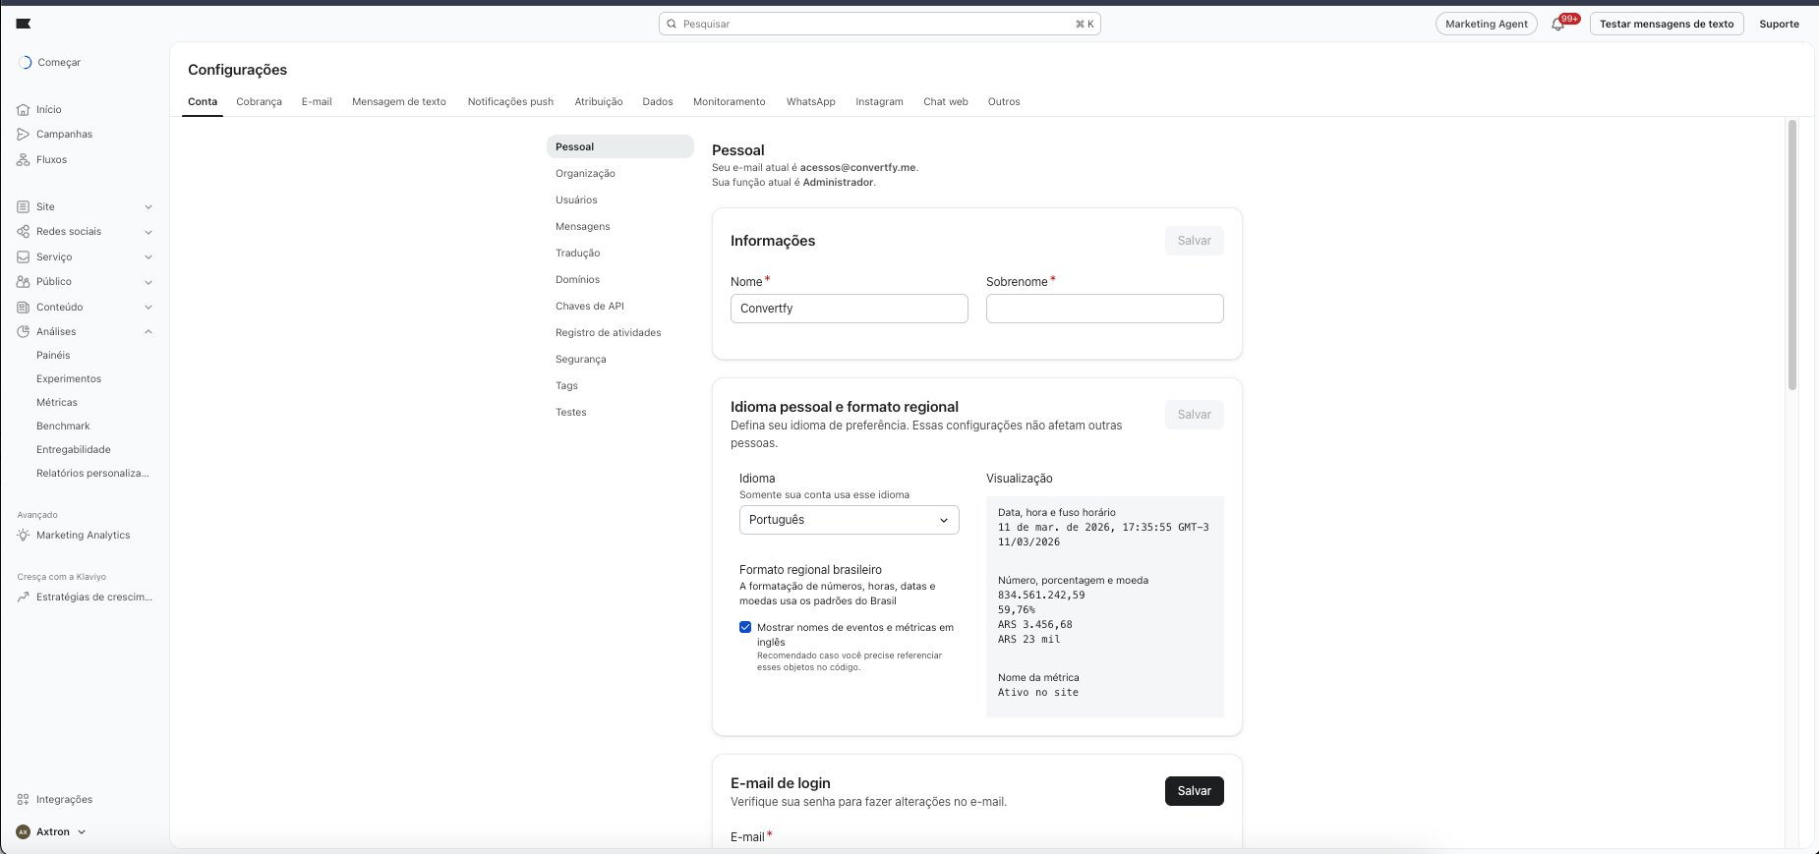
▲ Ref K18: Settings — Conta (pessoal, idioma). ADOTAR: tabs horizontais no topo + submenu vertical esquerdo. MUDAR: tabs com underline laranja, campos com focus laranja, layout mais espaçado.
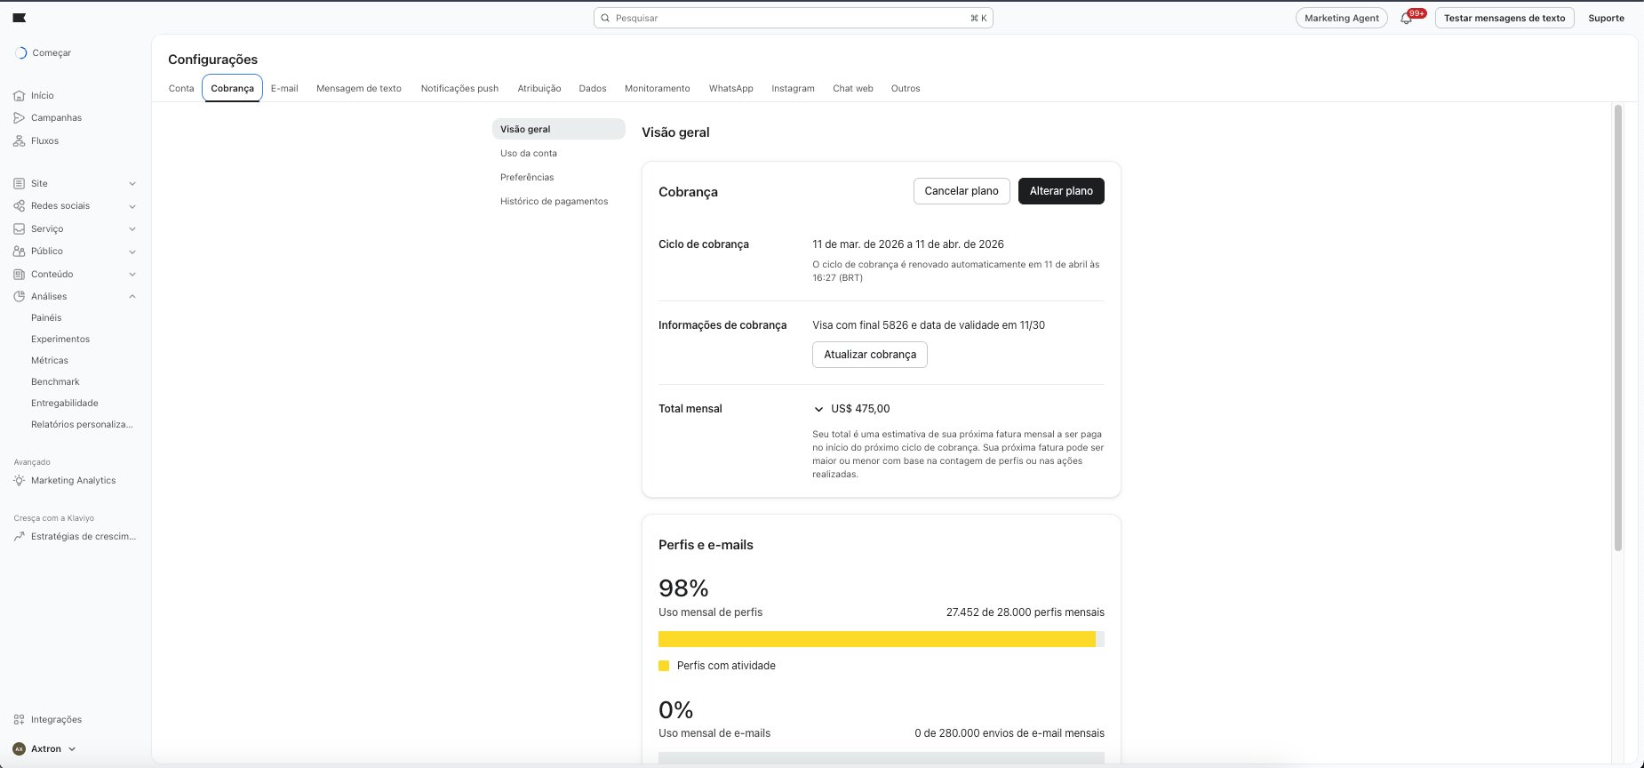
▲ Ref K19: Settings — Cobrança. ADOTAR: visão de plano, ciclo, uso. MUDAR: progress bar de uso com gradiente, card de plano mais visual com badge.
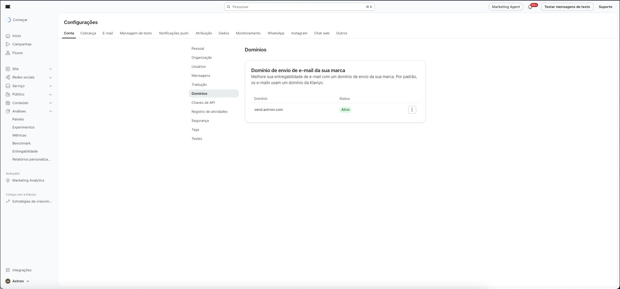
▲ Ref K20: Settings — Domínios de envio. ADOTAR: lista de domínios com status. MUDAR: status com badge verde/vermelho mais destaque.
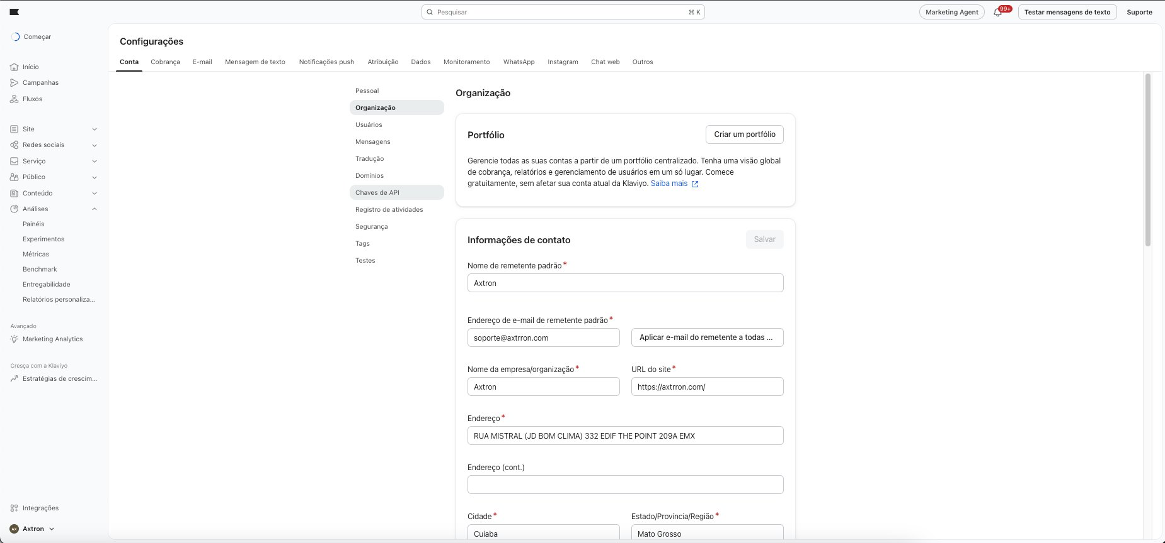
▲ Ref K21: Settings — Organização + Chaves de API. ADOTAR: formulário de dados da empresa. MUDAR: campos com labels flutuantes, botões com estilo Worder.
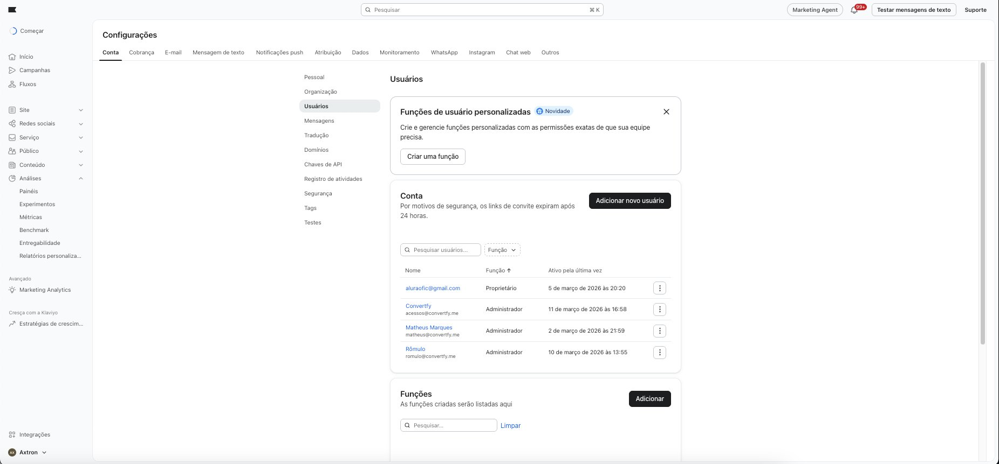
▲ Ref K22: Settings — Usuários e permissões. ADOTAR: tabela de usuários com funções custom. MUDAR: avatares dos usuários, badges de função coloridos.
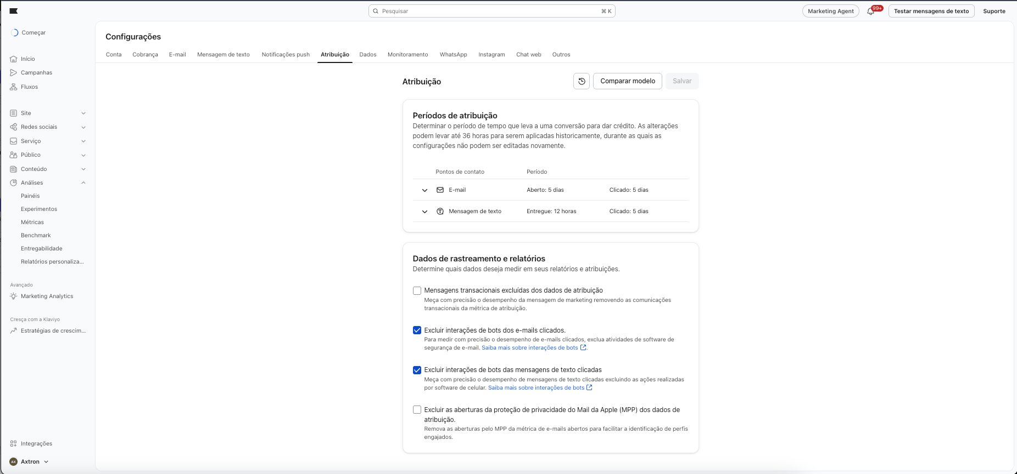
▲ Ref K23: Settings — Atribuição. ADOTAR: configuração de períodos por canal. MUDAR: layout mais visual com ícones de canal.
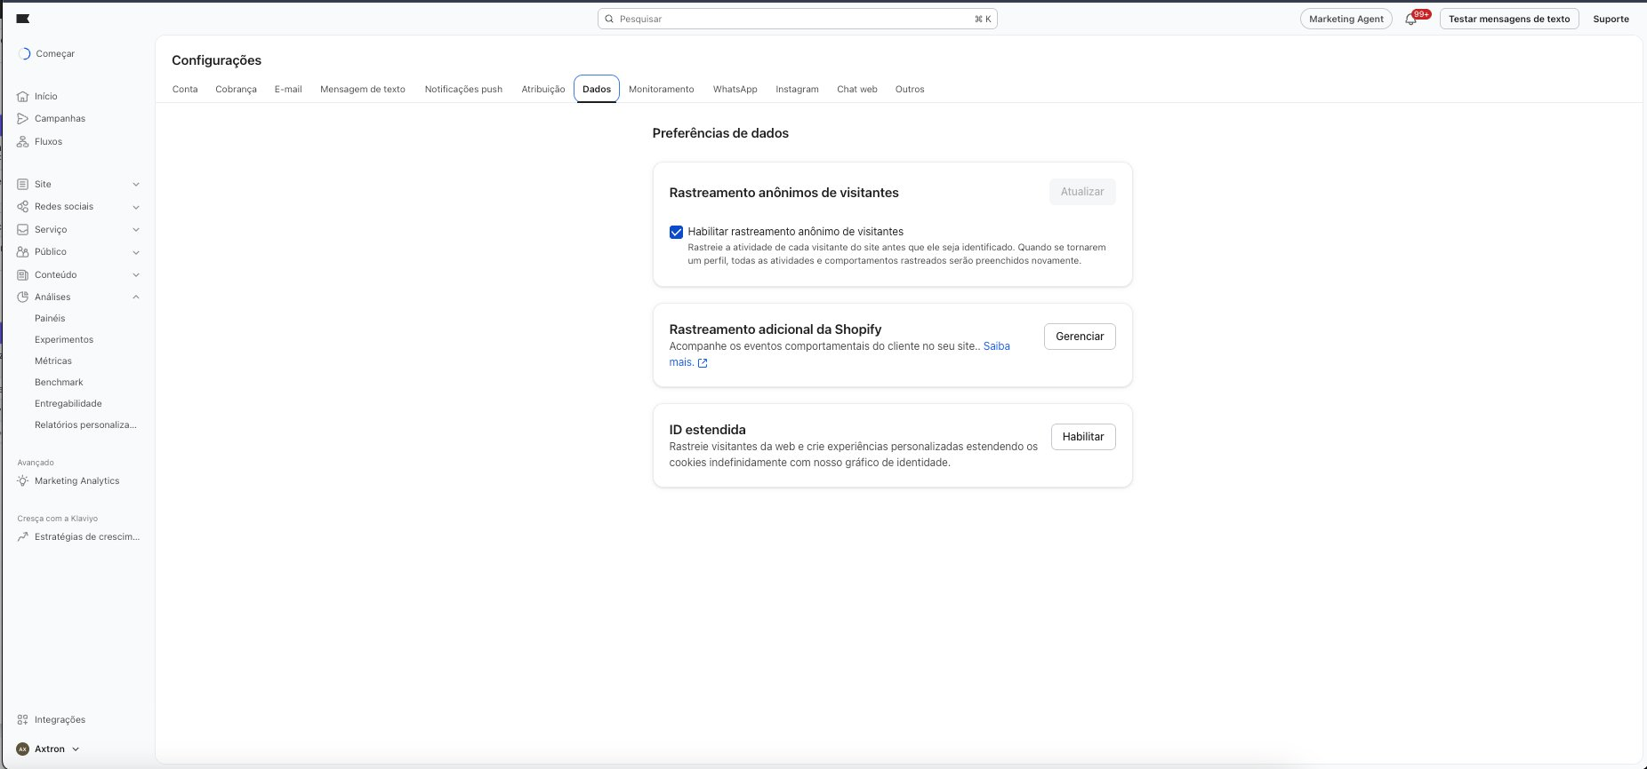
▲ Ref K24: Settings — Dados (rastreamento). ADOTAR: toggles de rastreamento anônimo e comportamental. MUDAR: cards mais descritivos com ícones.
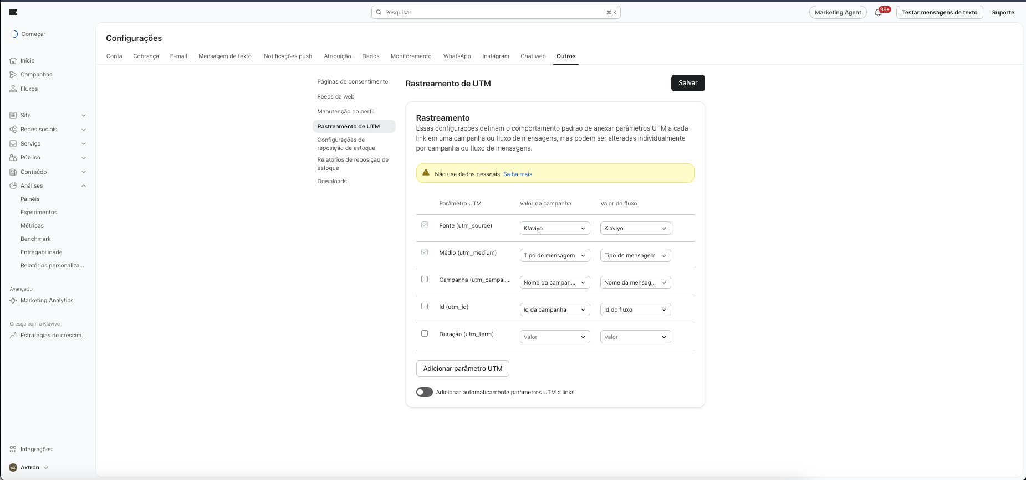
▲ Ref K25: Settings — UTM tracking. ADOTAR: configuração de parâmetros UTM. MUDAR: dropdowns com estilo custom.

3.8 Klaviyo — Aprendizado, Flow Builder, Editor de E-mail, Integrações
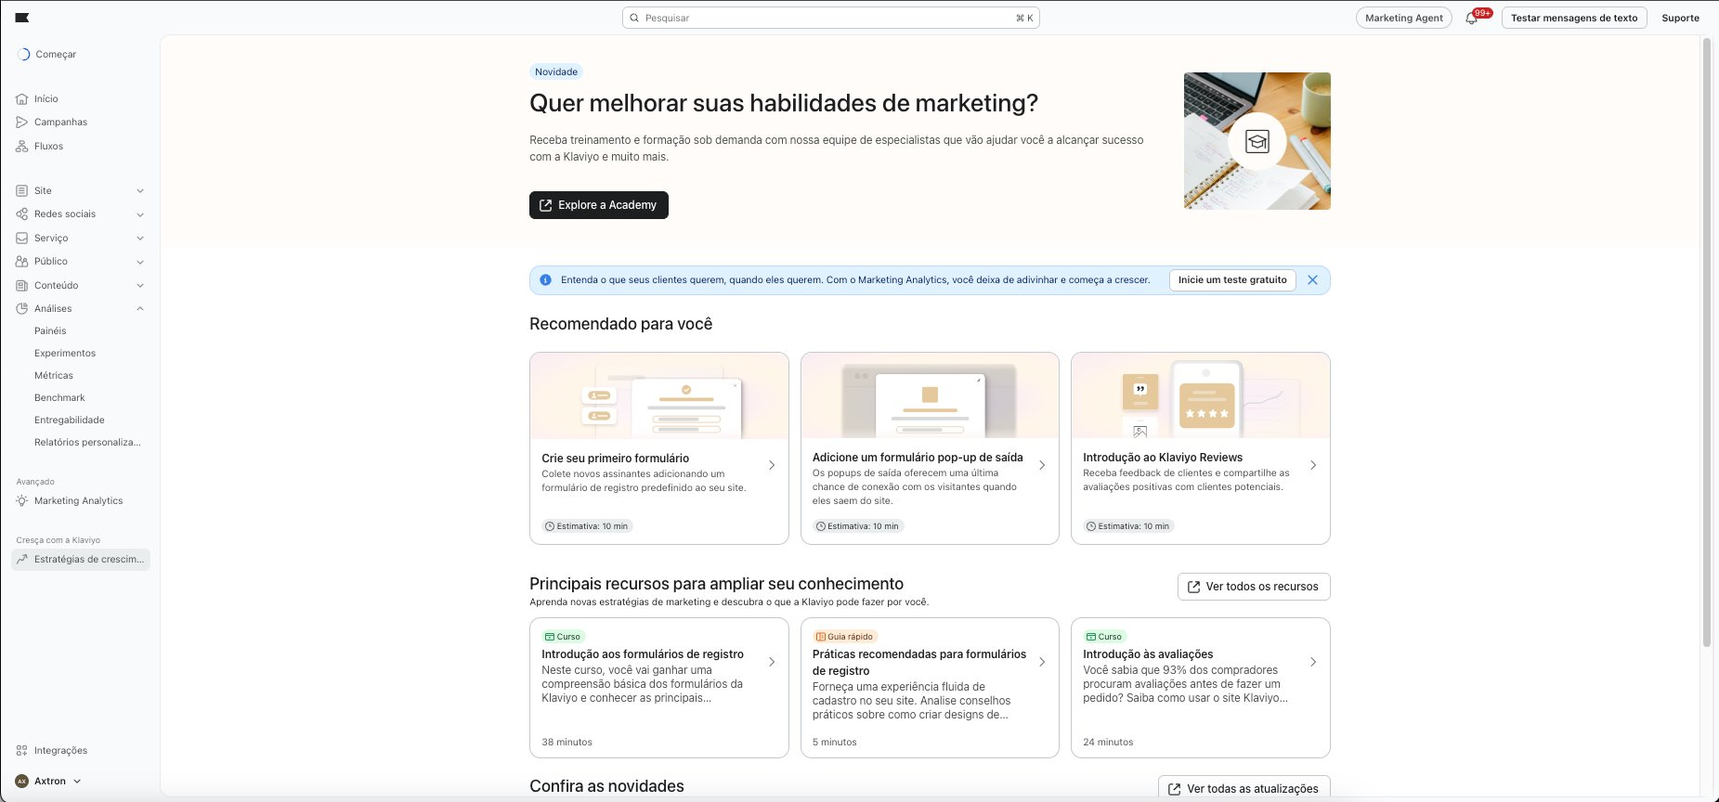
▲ Ref K26: Área de aprendizado/academy. ADOTAR: cards de cursos e guias com estimativa de tempo. CONSIDERAR: implementar seção de ajuda contextual similar.
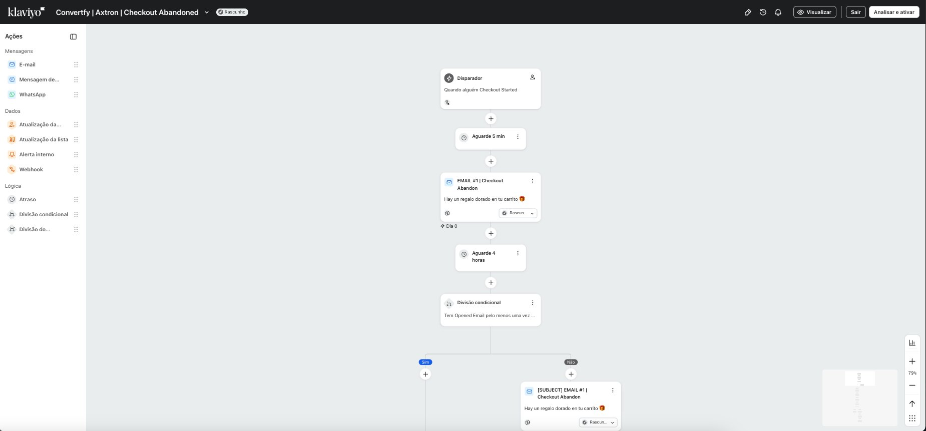
▲ Ref K27: Flow Builder (visão geral). ADOTAR: layout sidebar ações + canvas central. MUDAR: flow HORIZONTAL (não vertical), cards mais arredondados, conectores curvos com animação, mini-map.
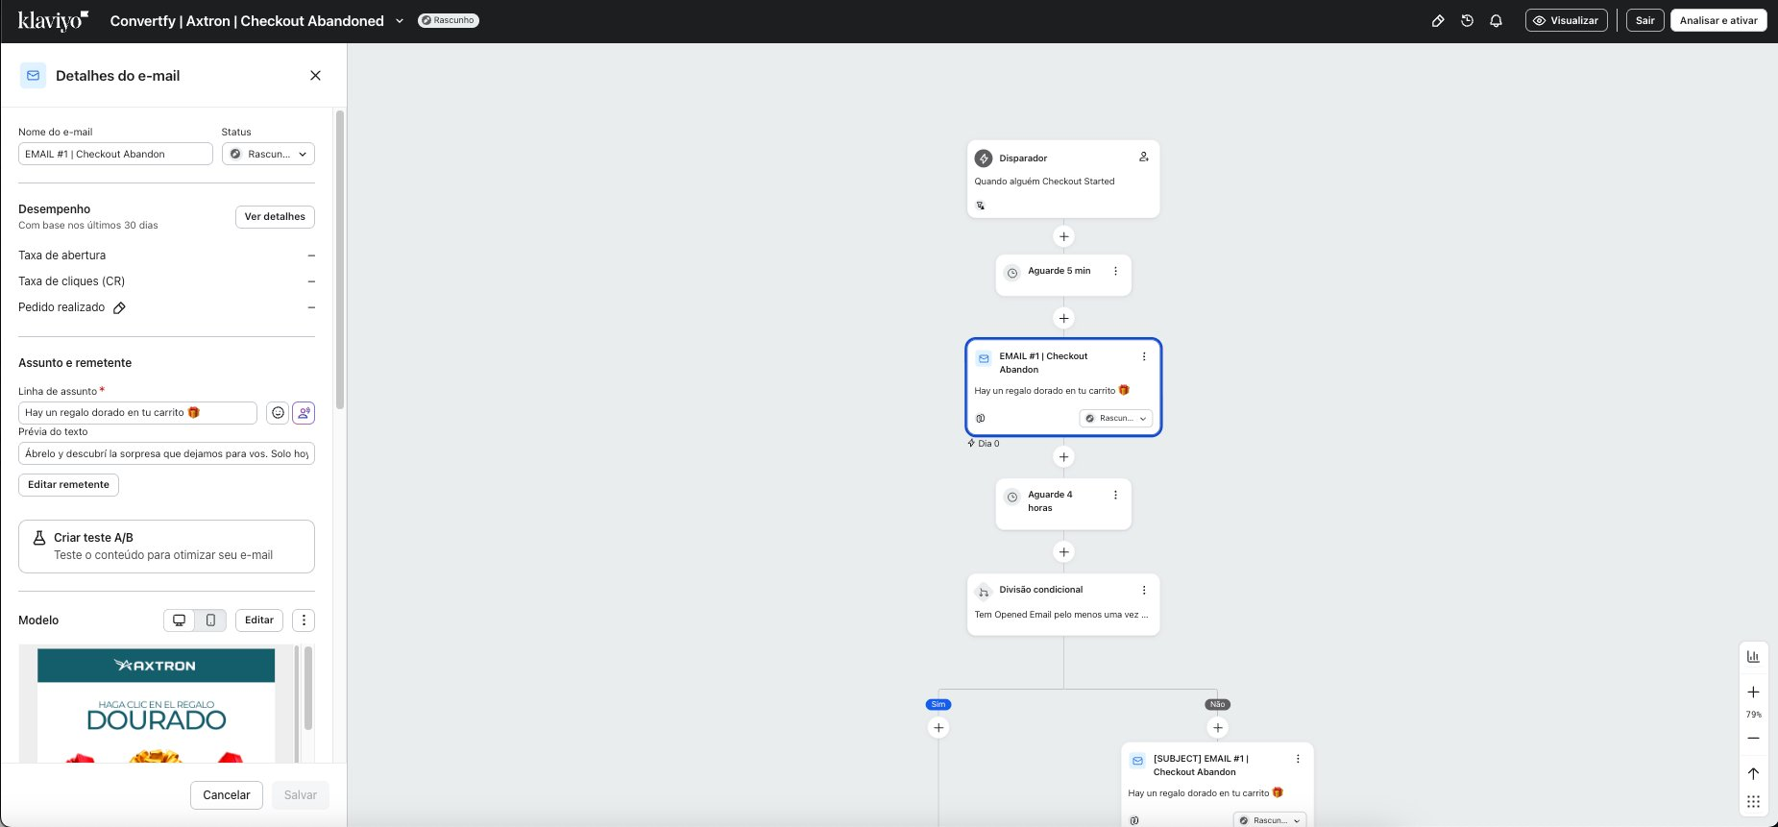
▲ Ref K28: Flow Builder (detalhes do nó). ADOTAR: painel lateral ao clicar em nó. MUDAR: painel slide-in suave, preview maior do template.
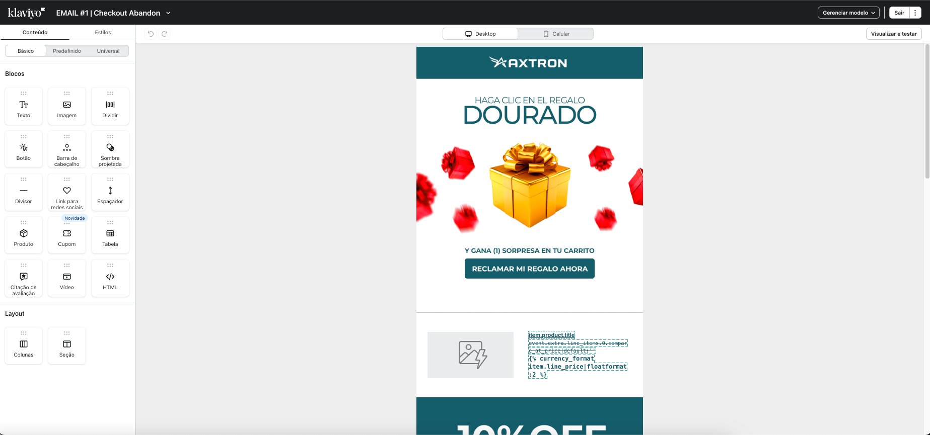
▲ Ref K29: Editor de e-mail drag-and-drop. ADOTAR: sidebar de blocos + canvas de edição + toggle desktop/mobile. MUDAR: sidebar dark, blocos com preview visual, toolbar flutuante.
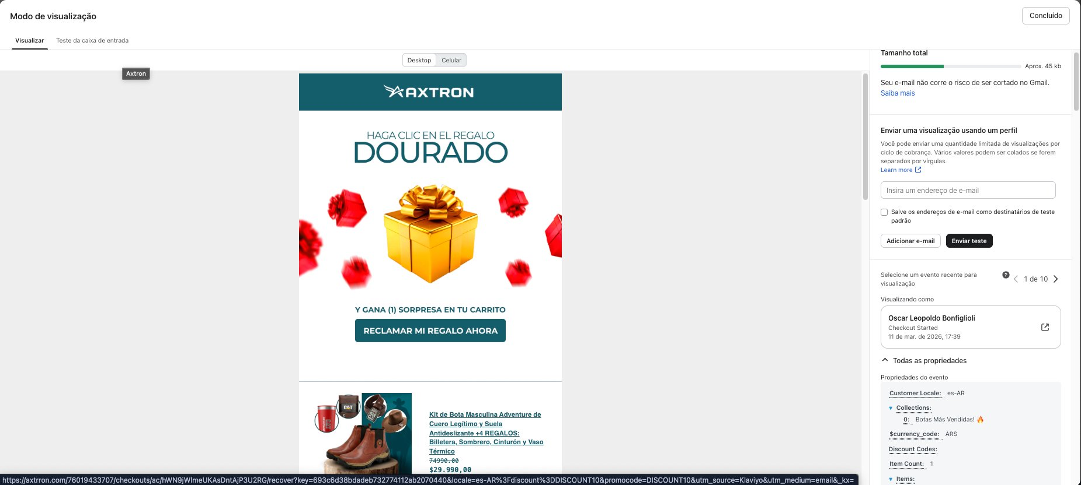
▲ Ref K30: Preview de e-mail com dados reais. ADOTAR: preview com perfil real, verificar tamanho, enviar teste. MUDAR: painel lateral mais limpo, cards de informação com design Worder.

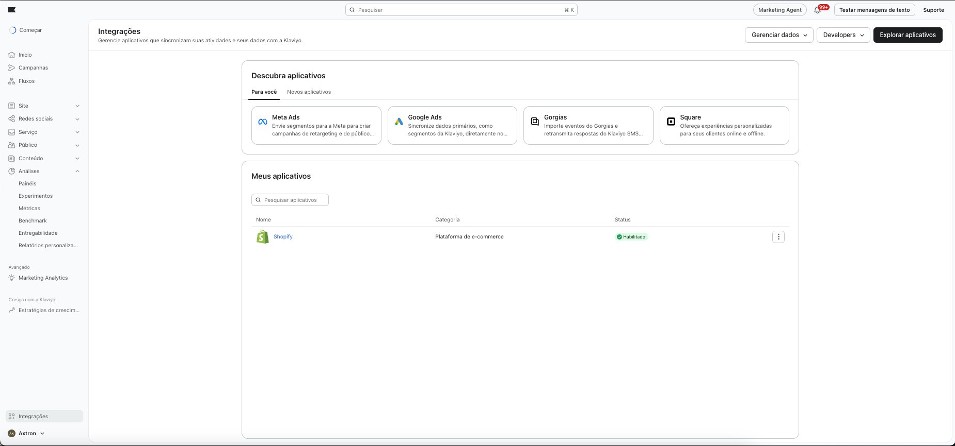
▲ Ref K31: Integrações (lista). ADOTAR: seção “Descubra” + “Meus apps”. MUDAR: cards de app com ícone maior, status badge laranja/verde.
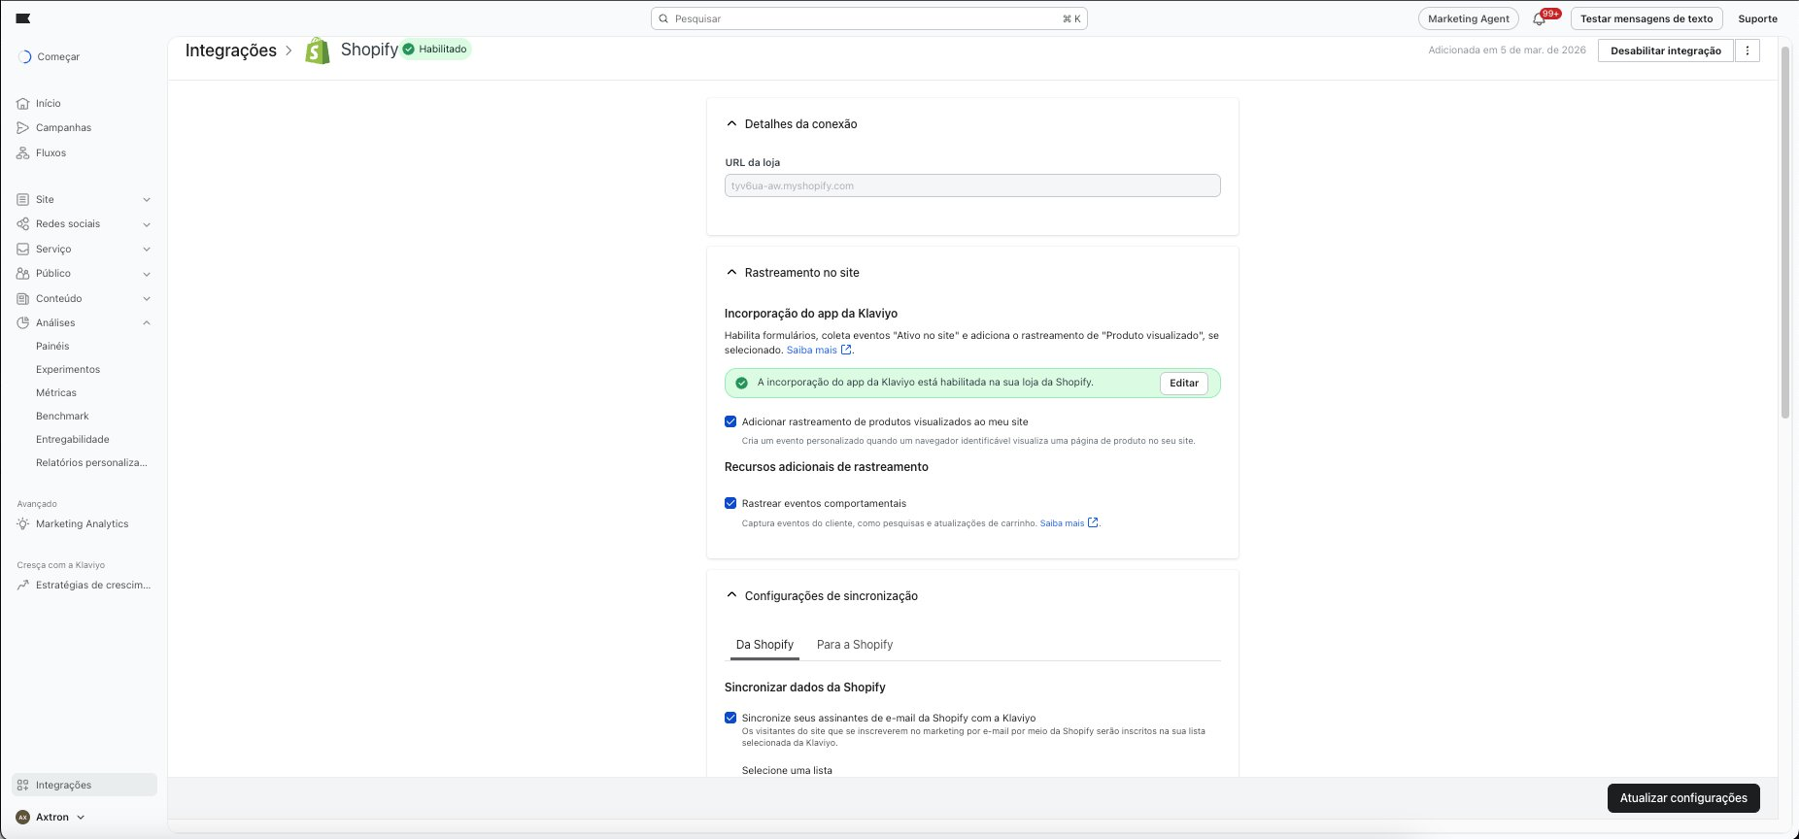
▲ Ref K32: Detalhe da integração Shopify. ADOTAR: config de sincronização, rastreamento. MUDAR: accordion sections com ícones, toggle com estilo Worder.

3.9 Reportana — Dashboard, Chat, Recuperação, Automações
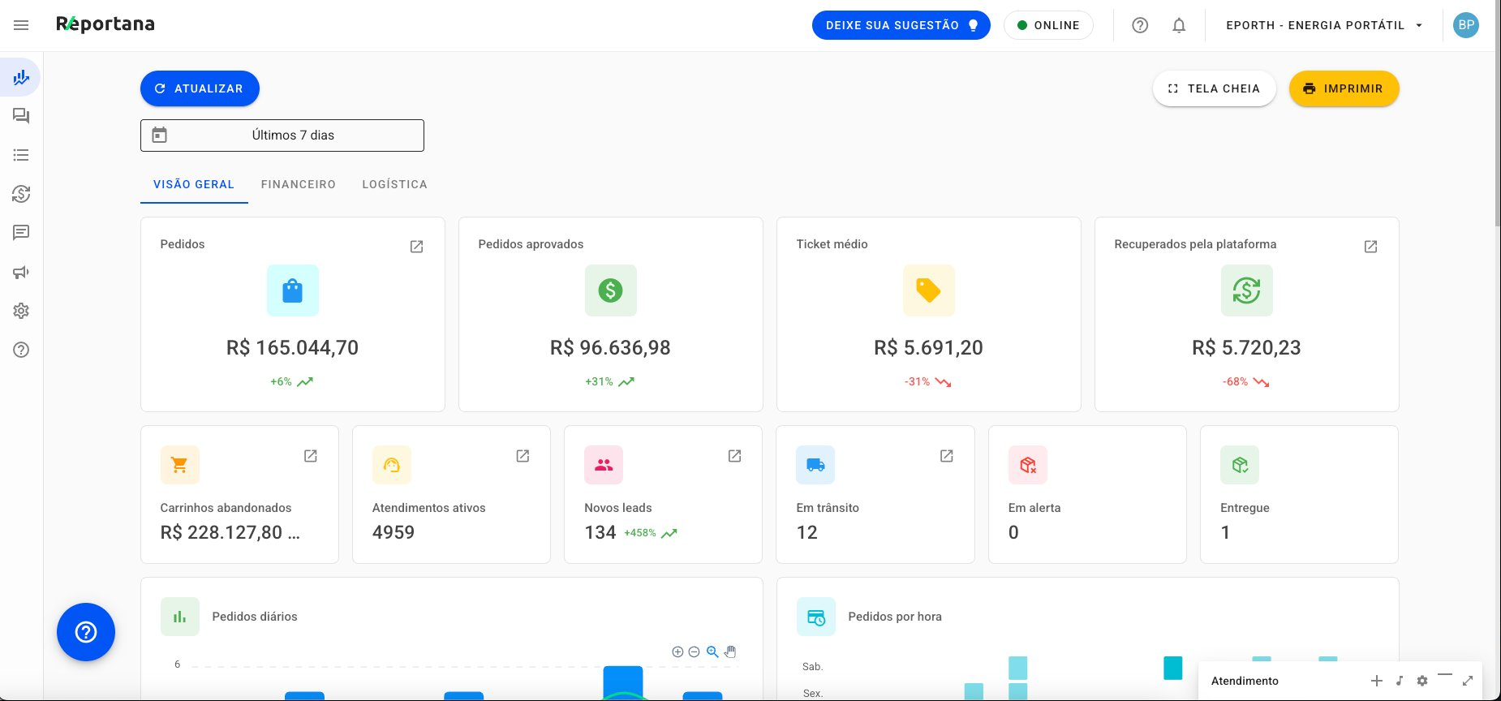
▲ Ref R01: Dashboard e-commerce (Reportana). ADOTAR: KPIs de e-commerce (pedidos, aprovados, ticket médio, recuperados). MUDAR: layout com hero metric no topo (não cards planos), ícones premium, cores Worder.
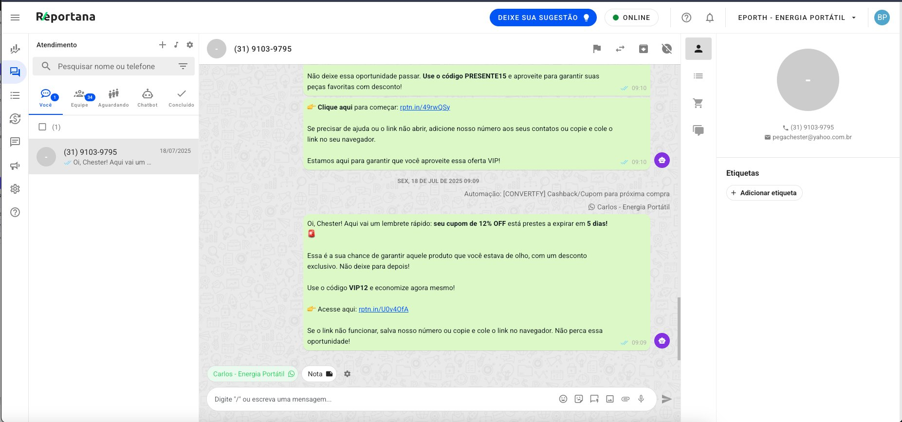
▲ Ref R02: Chat/Inbox do WhatsApp. ADOTAR: layout 3 colunas (lista + chat + contexto). Tabs (Você, Equipe, Aguardando, Chatbot, Concluído). MUDAR: bolhas de chat com design sofisticado, contexto do cliente mais rico com dados do CRM Worder.
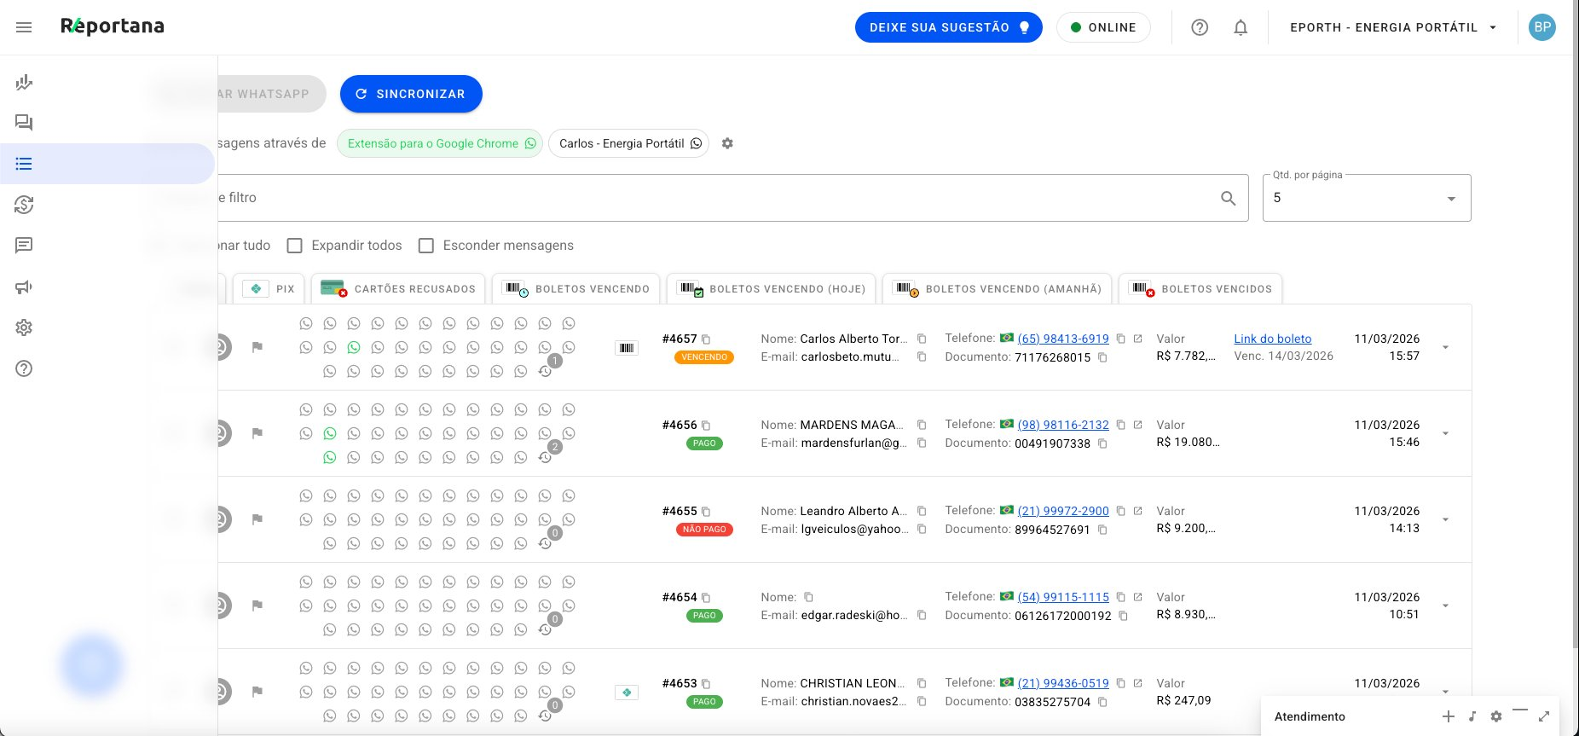
▲ Ref R03: Pedidos com tabs PIX/Boleto/Cartão. ADOTAR: tabs por tipo de pagamento, status badges, ações rápidas de WhatsApp. MUDAR: tabela com design Worder (header dark), filtros mais limpos, botões de ação com ícones.
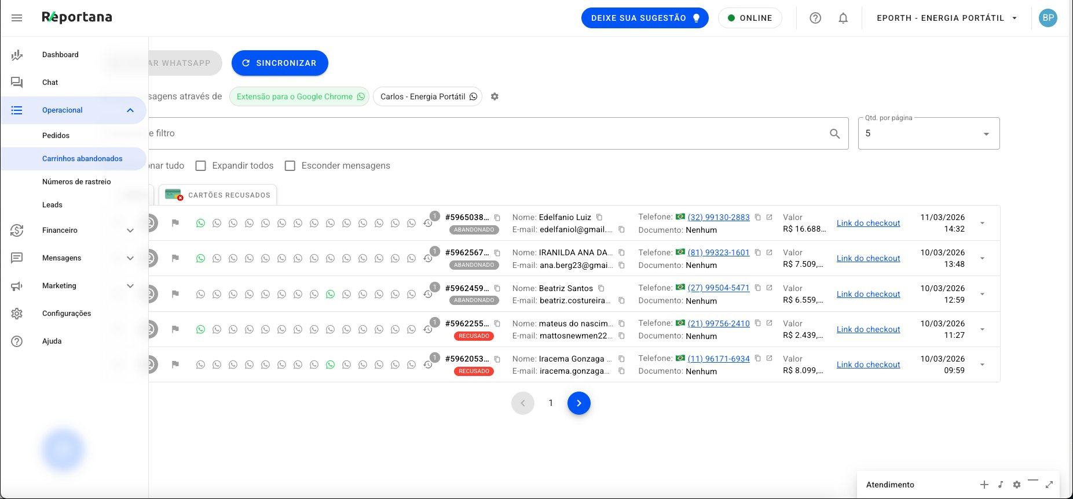
▲ Ref R04: Carrinhos abandonados. ADOTAR: lista com status (Abandonado/Recusado), valor, link de checkout. MUDAR: adicionar coluna de “IA Status” mostrando se a automação já tentou recuperar.

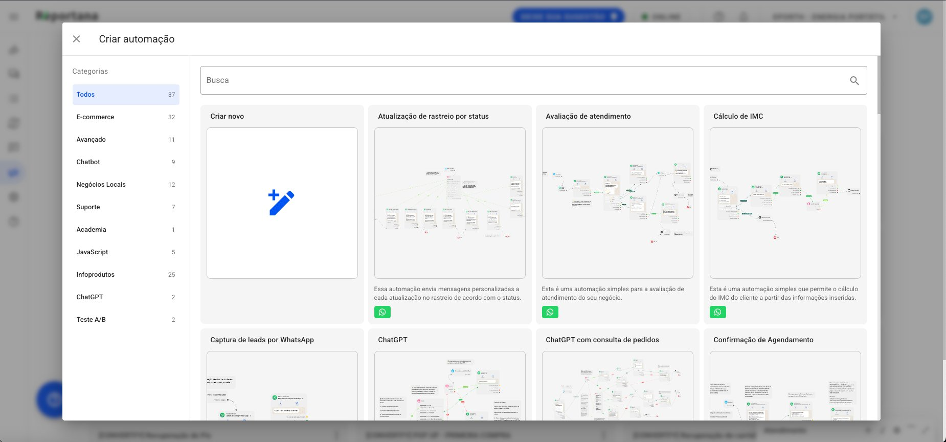
▲ Ref R05: Galeria de templates de automação. ADOTAR: categorias (E-commerce, Chatbot, Suporte etc.) com contagem, grid de cards com preview. MUDAR: cards com thumbnail mais visual, badge de canal (WhatsApp/E-mail), rating/popularidade.
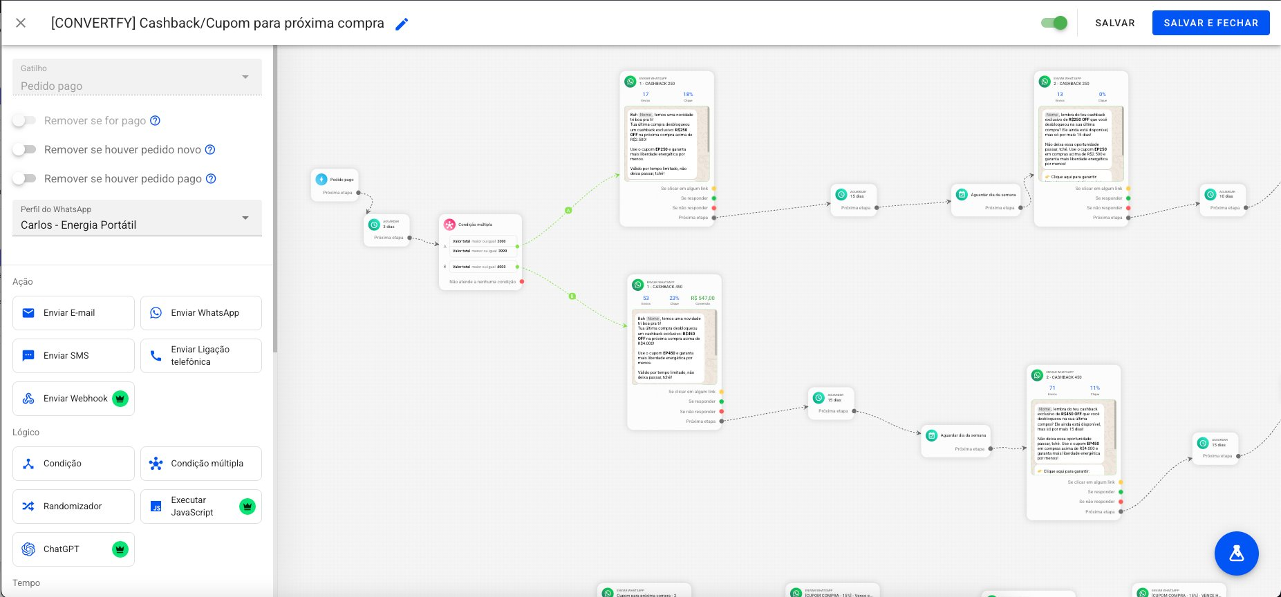
▲ Ref R06: Flow builder visual (Reportana). ADOTAR: conceito de fluxo multicanal com condições múltiplas, E-mail + WhatsApp + SMS + Webhook. MUDAR: layout horizontal com zoom, cards mais limpos, minimap, snap-to-grid.
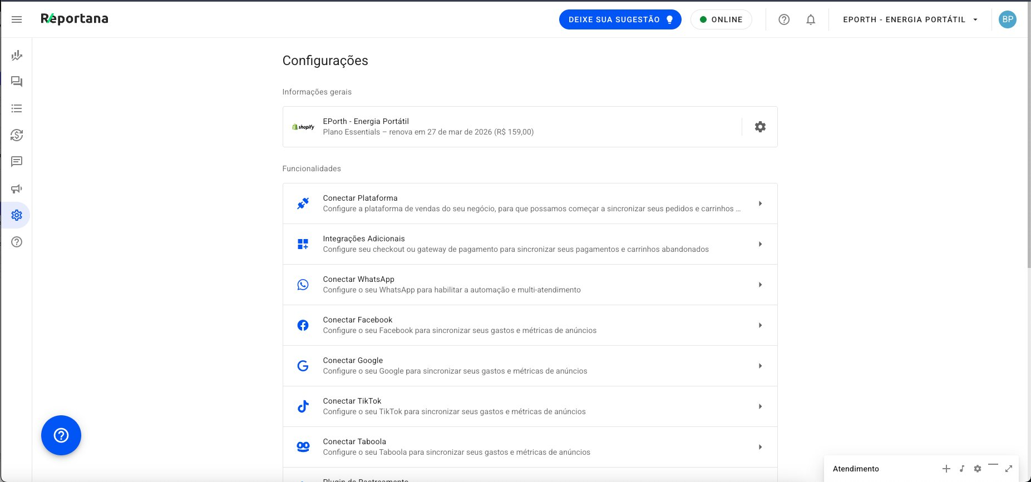
▲ Ref R07: Configurações (Reportana). ADOTAR: lista de conexões (Plataforma, WhatsApp, Facebook, Google etc.). MUDAR: cards com ícone da plataforma + status de conexão (conectado/desconectado), estilo mais visual.

3.10 Outros CRMs & Dashboard Dark
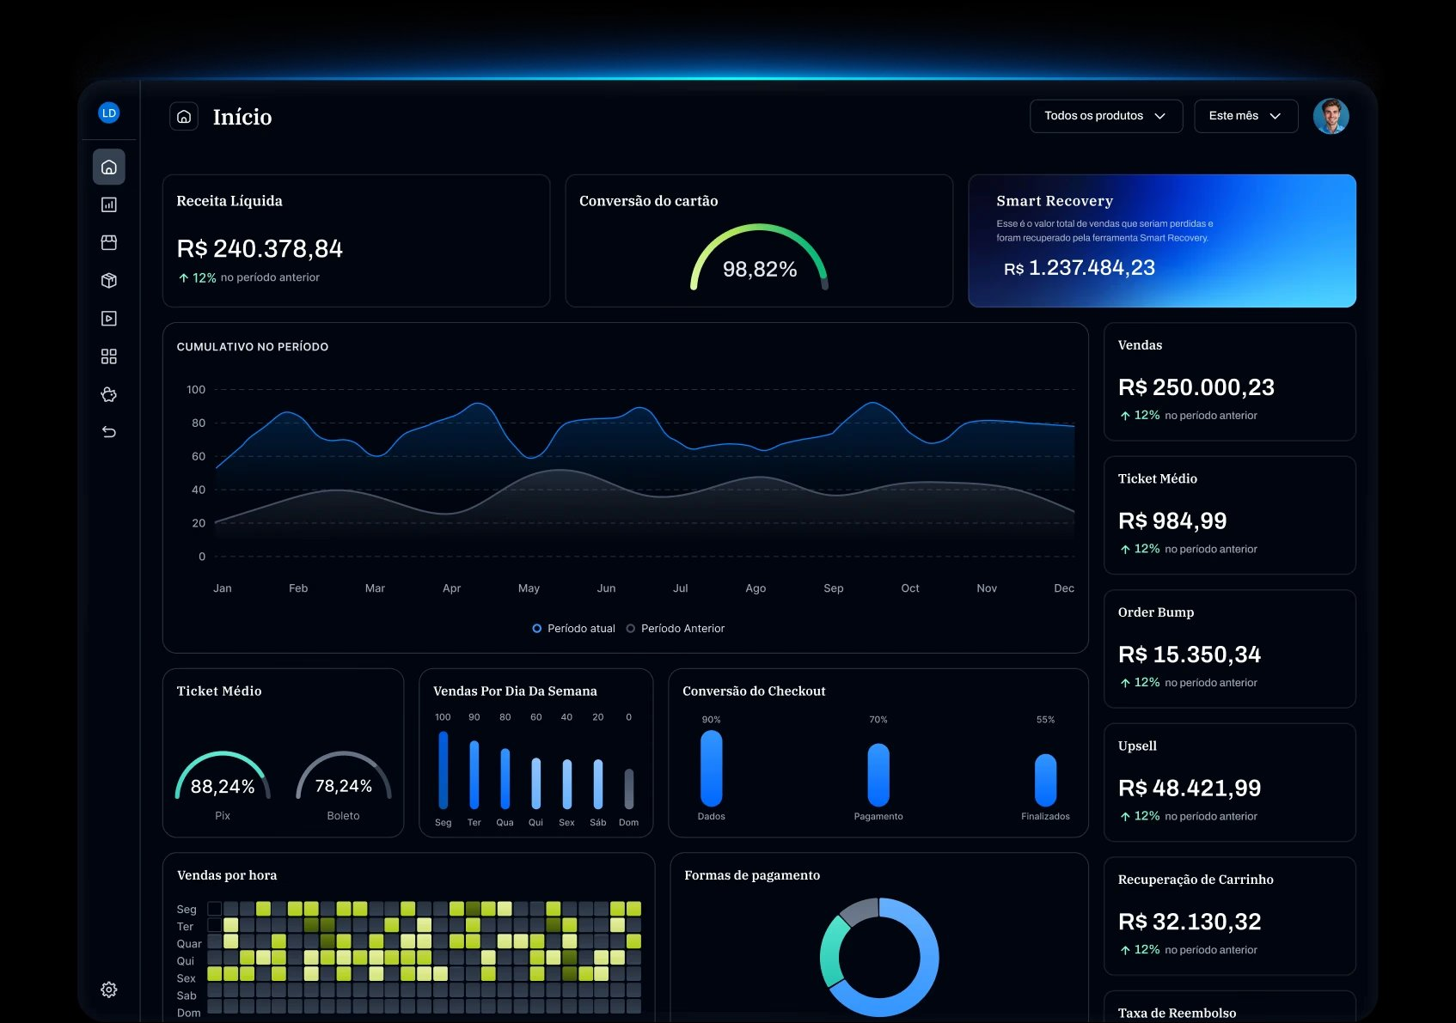
▲ Ref D01: Dashboard dark mode de referência. INSPIRAÇÃO FORTE: hero card com gradiente azul/roxo no topo, sidebar dark com ícones, gráficos sofisticados. Worder deve usar esse conceito adaptado com gradiente laranja/preto.
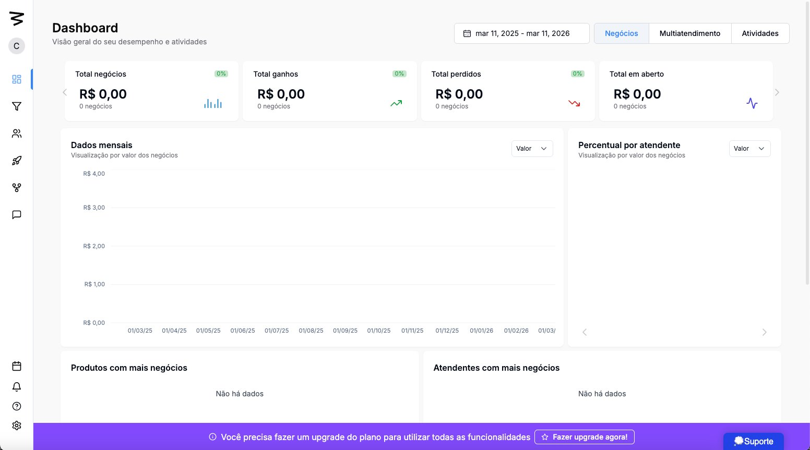
▲ Ref C01: CRM Dashboard com métricas de negócios. ADOTAR: tabs (Negócios/Multiatendimento/Atividades), KPI cards com sparklines. MUDAR: design Worder, ícones premium.
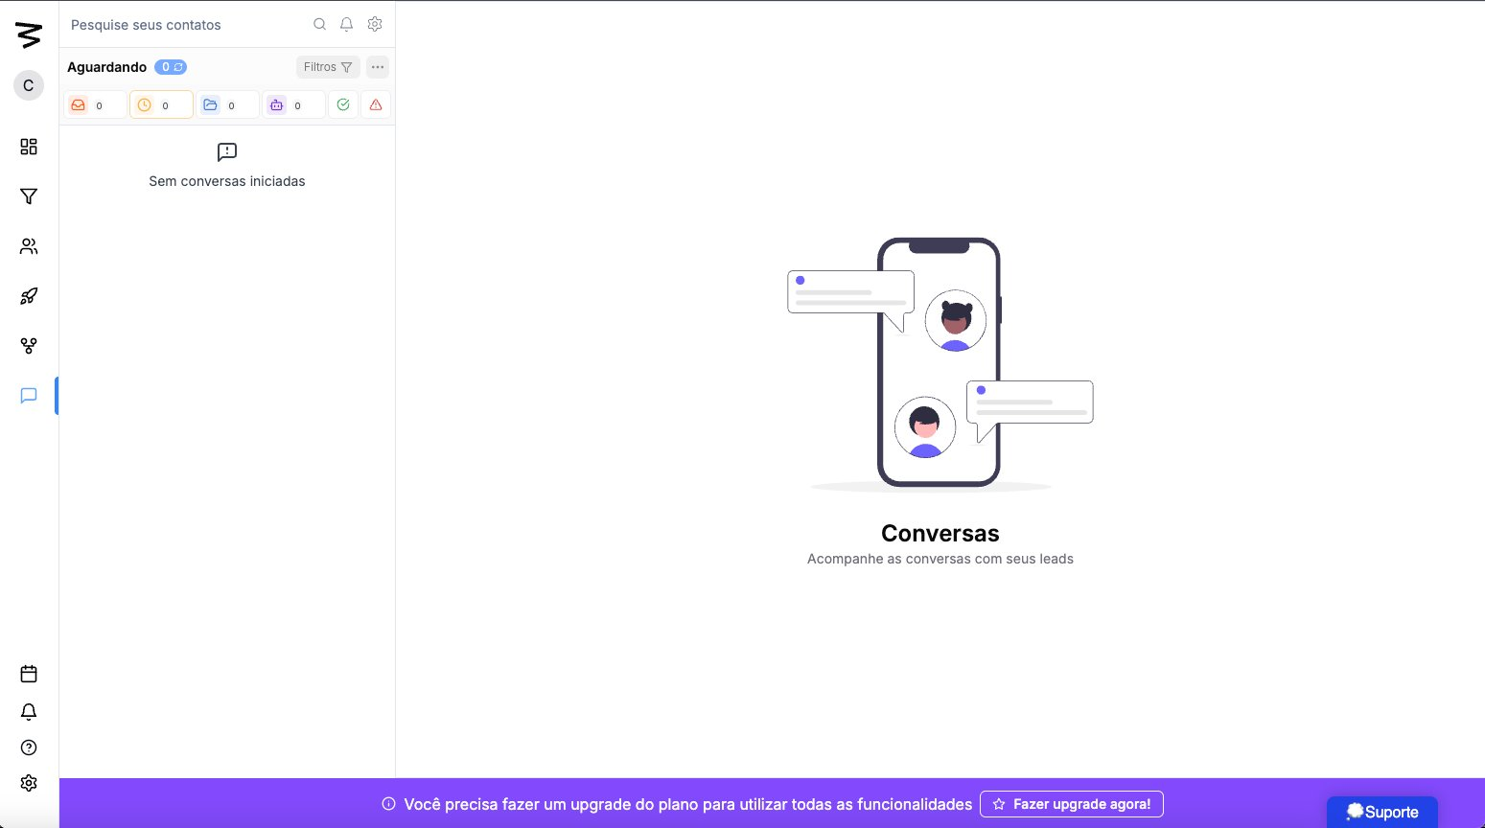
▲ Ref C02: CRM Inbox/Conversas. ADOTAR: layout de inbox com lista de conversas + área de chat + filtros (Aguardando, etc.). MUDAR: design Worder, integrar com dados do CDP.

4. Especificação Detalhada por Página
Nesta seção, cada página é especificada com seus componentes, comportamentos e referências visuais. O desenvolvedor deve seguir estas specs para construir cada tela.
4.1 /dashboard
Dashboard Principal
Elemento | Especificação
Layout | Área única com scroll vertical. Seções empilhadas: Hero → KPIs → Gráficos → Tabelas.
Hero Card | Card full-width com gradiente dark→laranja. Métrica principal: “Receita Recuperada pela Worder” em destaque grande (48px bold). Ref: Dashboard dark (Ref D01). Este card é o DIFERENCIAL visual.
KPIs Primários | 4 cards em row: Receita Total, Pedidos, Ticket Médio, Novos Leads. Cada card: ícone premium em círculo colorido + valor grande + % variação + sparkline. Ref: Reportana R01 (adaptar).
KPIs Secundários | 6 cards menores em row: Carrinhos abandonados (R$), Recuperados (R$), PIX pendentes, Atendimentos ativos, Mensagens enviadas, Taxa de recuperação. Ref: Reportana R01.
Gráfico de Receita | Line chart (Recharts/Chart.js): Receita total vs. Receita atribuída. Cores: laranja para atribuída, cinza para total. Tooltip sofisticado. Ref: Klaviyo K02.
Receita por Canal | Bar chart horizontal: E-mail, WhatsApp, SMS, Chat Web. Cores distintas por canal. Ref: Klaviyo K02.
Top Automações | Tabela: 5 melhores flows por receita. Colunas: Nome, Status, Canal, Receita, Variação. Ref: Klaviyo K02.
Campanhas Recentes | Tabela: 5 últimas campanhas. Taxa abertura, cliques, receita. Ref: Klaviyo K02.
Seletor de Período | Dropdown no topo direito: Hoje, 7d, 30d, 90d, Custom. Comparação com período anterior automática.

4.2 /inbox
Inbox (Central de Atendimento)
Elemento | Especificação
Layout | 3 colunas fixas. Coluna 1: 300px (lista). Coluna 2: flex (chat). Coluna 3: 320px (contexto, toggle). Ref: Reportana R02 + CRM C02.
Coluna 1: Lista | Topo: busca + filtros. Tabs: Você (badge), Equipe, Aguardando, IA/Bot, Concluído. Cada conversa: avatar, nome, última msg (truncada), timestamp, badge de canal (ícone WhatsApp/Instagram/Chat), indicador não lido (dot laranja).
Coluna 2: Chat | Cabeçalho: nome + canal + botões (transferir, resolver, flag, mute). Área de mensagens: bolhas verde (enviadas) e branco (recebidas). Input: texto + emojis + anexos + áudio + respostas rápidas. Tab “Nota” para notas internas (fundo amarelo claro). Ref: Reportana R02.
Coluna 3: Contexto | Dados do CRM: avatar grande, nome, e-mail, telefone, tags. Abas: Perfil (dados básicos), Pedidos (últimas compras), Timeline (eventos recentes), Notas (internas). Métricas: LTV, total de compras, última compra. Ref: Reportana R02 (painel direito).
IA Assist | Botão “Worder IA” na barra de input. Gera sugestão de resposta baseada no contexto. Atendente edita antes de enviar. Ícone de IA com animação sutil.
Transferência | Modal para transferir conversa: selecionar agente, adicionar nota interna opcional.

4.3 /recovery
Recuperação de Vendas
Elemento | Especificação
Layout | KPI cards no topo + tabs abaixo + tabela. Ref: Reportana R03 + R04.
KPIs | Cards: Valor total em carrinhos abandonados, Valor recuperado (pela Worder), Taxa de recuperação (%), ROI da IA. Hero card com gradiente para o valor recuperado.
Tabs | Carrinhos Abandonados | PIX Pendente | Boletos Vencendo | Boletos Vencidos | Cartões Recusados. Badge de contagem em cada tab. Ref: Reportana R03.
Tabela | Colunas: # Pedido, Status (badge: Abandonado/Recuperado/Expirado/Pago/Não Pago), Cliente (nome + contato), Valor, Data, IA Status (tentou/não tentou/recuperado), Ações (enviar WhatsApp, enviar e-mail, ver detalhes).
Ações Rápidas | Ícones inline na tabela para enviar mensagem via WhatsApp ou e-mail com 1 clique. Ref: Reportana R03 (ícones de WhatsApp).
IA Dashboard | Card lateral ou topo mostrando: IA ativa/inativa, conversas em andamento, taxa de sucesso, últimas recuperações.

4.4 /automations/:id/builder
Flow Builder Visual
Elemento | Especificação
Layout | Full-screen: sidebar fixa esquerda (ações) + canvas infinito com zoom/pan. Navbar no topo com nome do flow + status + botões (Salvar, Ativar). Ref: Klaviyo K27/K28 + Reportana R06.
Sidebar Ações | Mensagens: E-mail, WhatsApp, SMS. Dados: Atualizar contato, Webhook, Alerta interno. Lógica: Atraso, Divisão condicional, Condição múltipla, Randomizador. IA: ChatGPT/Worder IA. Ref: Reportana R06.
Canvas | Fluxo HORIZONTAL (diferencial vs. Klaviyo vertical). Cards arredondados (border-radius 12px) com ícone + nome + preview. Conectores curvos com animação de flow. Mini-map no canto inferior direito. Zoom: scroll + botões +/-. Snap-to-grid.
Triggers | Nó especial no início: Checkout Started, Cart Abandoned, Placed Order, PIX Pendente, Boleto Emitido, Cartão Recusado, Active on Site, Added to List, Date-based, Custom event.
Painel de Detalhes | Ao clicar em nó: slide-in panel à direita com config completa. Para e-mail: nome, assunto, preview, template, métricas. Para WhatsApp: template, variáveis. Para condição: builder de regras. Ref: Klaviyo K28.
Diferença de Reportana | Reportana é visualmente bagunçado (nós sobrepostos, sem grid). Worder DEVE ter grid, alinhamento automático, layout limpo.

4.5 /campaigns/:id/editor
Editor de E-mail Drag-and-Drop
Elemento | Especificação
Layout | Full-screen: sidebar esquerda (blocos) + canvas central (preview) + toolbar superior. Ref: Klaviyo K29.
Sidebar | Tabs: Conteúdo | Estilos. Blocos: Texto, Imagem, Botão, Divisor, Espaçador, Produto, Cupom, Timer, Tabela, Vídeo, HTML, Colunas, Seção, Avaliação, Link Social. Ref: Klaviyo K29. MUDAR: sidebar dark, ícones filled.
Canvas | Preview em tempo real. Toggle Desktop/Mobile no topo. Ref: Klaviyo K29/K30. MUDAR: borda do canvas com sombra, background FAFAFA.
Preview | Botão “Visualizar e testar” abre modal: preview com dados reais de um contato, tamanho do e-mail, enviar teste. Ref: Klaviyo K30.
Variáveis | Menu de merge tags: {{ first_name }}, {{ product.name }}, {{ coupon.code }}, dados do evento, etc.

4.6 /settings
Configurações
Elemento | Especificação
Layout | Tabs horizontais no topo (Conta, Cobrança, E-mail, WhatsApp, Instagram, Chat Web, Dados, Atribuição, Outros) + submenu vertical à esquerda dentro de cada tab. Ref: Klaviyo K18-K25. MUDAR: tab ativa com underline laranja (não preto).
Conta | Pessoal (nome, e-mail, idioma) + Organização (empresa, CNPJ, endereço) + Usuários (tabela com funções). Ref: K18/K21/K22.
Cobrança | Plano atual (card visual), ciclo de cobrança, uso (progress bars com gradiente laranja), histórico. Ref: K19.
E-mail | Domínios (lista com status verde/vermelho), remetente padrão, configurações de envio. Ref: K20.
WhatsApp | Número conectado, status API, templates aprovados/pendentes, config da IA (persona, limites).
Dados | Rastreamento anônimo, eventos comportamentais, ID estendida. Ref: K24.
Atribuição | Períodos por canal, excluir bots. Ref: K23.

5. Fluxos de Usuário
5.1 Primeiro Acesso
Signup → Onboarding wizard (6 etapas) → Conectar loja → Instalar pixel → Conectar WhatsApp → Importar contatos → Criar formulário → Ativar automação → Dashboard com dados reais. O onboarding pode ser pulado mas fica acessível na sidebar até 100% completo.
5.2 Criar e Enviar Campanha
/campaigns → Botão “Criar campanha” → Step 1: Escolher canal (E-mail/WhatsApp/SMS) → Step 2: Selecionar público (lista ou segmento) → Step 3: Editor de conteúdo (drag-and-drop para e-mail, template para WhatsApp) → Step 4: Configurar assunto/remetente → Step 5: Preview + teste → Step 6: Revisar resumo → Enviar agora ou Agendar. A cada passo, botões Voltar e Próximo.
5.3 Criar Automação
/automations → “Criar fluxo” → Modal com templates por categoria (ou “Criar do zero”) → Definir trigger → Flow Builder: arrastar ações da sidebar para o canvas → Configurar cada nó (clicar abre painel lateral) → Salvar → “Analisar e ativar” (validação automática de erros).
5.4 Recuperação com IA
Evento na loja (carrinho abandonado/PIX/boleto/cartão) → Webhook recebido → Worder Data registra → Aparece em /recovery com status “Pendente” → Automação de IA dispara WhatsApp personalizado → IA conversa com cliente → Se recuperou: status “Recuperado” + receita atribuída → Se não: escala para Inbox humano → Analytics registra tudo.
5.5 Atendimento Humano
Cliente envia mensagem (WhatsApp/Instagram/Chat Web) → IA Worder tenta resolver (FAQ, recomendação) → Se resolveu: marca concluído → Se não: escala para /inbox humano → Atendente vê conversa com contexto completo do CRM (coluna 3) → Usa respostas rápidas ou sugestão da IA → Resolve → Categoriza (tags) → Métricas atualizadas.
5.6 Navegação da Sidebar
A sidebar tem 3 níveis: ícone (sidebar colapsada) → menu principal (sidebar expandida) → submenu (expande inline). O usuário pode colapsar/expandir a sidebar. Badge de notificação no Inbox mostra conversas não lidas. Em mobile: sidebar vira drawer com gesto swipe.

6. Resumo Final
Totais para Desenvolvimento
Elemento | Especificação
Páginas únicas | 47 rotas/páginas
Telas complexas | Inbox (3 colunas), Flow Builder (canvas infinito), Editor de E-mail (drag-and-drop), Editor de Popup
Componentes globais | Sidebar, Top Bar, Cards de KPI, Tabelas, Modais, Toasts, Empty States, Loading Skeletons
Referências visuais | 42 prints de concorrentes anexadas neste documento
Diferenciação | Sidebar dark, ícones premium (Phosphor/Remix), gradiente laranja, flow horizontal, dark mode, micro-interactions
Brand | Paleta: #F26B2A + #F5A623 + #1A1A1A. Fontes: Inter + Plus Jakarta Sans. Ícones: Phosphor Duotone.
Prioridade | Fase 1: Dashboard + Inbox + Contatos + Recovery + Settings. Fase 2: Campaigns + Automations + Email Editor. Fase 3: Analytics + Site/Forms + Content.

Worder by Convertfy • UI/UX Frontend Guide • 2026

